**ТЕХНОЛОГИЧНО УЧИЛИЩЕ “ЕЛЕКТРОННИ СИСТЕМИ”**

**към ТЕХНИЧЕСКИ УНИВЕРСИТЕТ - СОФИЯ**

**ДИПЛОМНА РАБОТА**

Тема: Изграждане на MPLSVPN мрежова архитектура

Дипломант: Научен ръководител:

*Александър Павлов Христо Войнски*

СОФИЯ

2020

# Използвани съкращения

* IP – Internet Protocol
* OSI – Open Systems Interconnection
* LAN – Local Area Network
* MAC – Media Access Control
* BGP – Border Gateway Protocol
* eBGP – Exterior Border Gateway Protocol
* iBGP – Interior Border Gateway Protocol
* MPLS – Multiprotocol Label Switching
* LDP – Label Distribution Protocol
* VRF – Virtual Routing & Forwarding
* IS-IS – Intermediate System to Intermediate System
* QoS – Quality of Service
* TCP – Transmission Control Protocol
* IPv4 – Internet Protocol version 4
* IGP – Interior Gateway Protocol
* EGP – Exterior Gateway Protocol
* IGRP – Interior Gateway Routing Protocol
* EIGRP – Enhanced Interior Gateway Routing Protocol
* OSPF – Open Shortest Path First
* NET – Network Entity Title
* RIP – Routing Information Protocol
* MAC – Media Access Control
* PDU – Protocol Data Unit
* LSPs – Link State PDUs
* IIHs – IS-IS Hello PDUs
* VPN – Virtual Private Network
* RFC – Request For Comment
* AD – Administrative Distance
* AS – Autonomous System
* UDP – User Datagram Protocol
* MED – Multiple Exit Discriminator
* TTL – Time-To-Live
* DIS – Designated Intermediate System
* PDU – Protocol Data Unit
* DSCP – DiffServ Code Point
* EF – Expedited Forwarding

# Увод

В днешно време компютърните мрежи са изключително необходими и с всеки изминал ден мрежовата свързаност нараства. Хората не биха могли да комуникират помежду си, ако не съществуваха мрежовите устройства. С нарастването на компютърните технологии нараства и нуждата за сигурност, ефикасност и качество на интернет услугите. Големите компании и организации, зависими от Интернет свързаността, тези които поддържат и изпълняват изискванията от своите клиенти, се нуждаят от множеството технологии и протоколи, които предоставят ефикасност, качество, сигурност и съвременно обменят информация помежду си.

За да могат доставчиците да предоставят на клиентите си своите услуги най-ефикасно и най-качествено, се използват множество технологии и методи. Често използвана технология при корпоративните решения е Multi-Protocol Label Switching (MPLS). Една от най-често срещаните услуги на доставчиците, са виртуални частни мрежи (VPN). Чрез тях се постига бързодействие, надеждност и улеснение при поддръжката на частните мрежи на клиентите, като се предоставя и възможност за пренасяне на отделен трафик, спрямо изискванията на компанията.

Главната цел на дипломната работа е да се изгради мрежова архитектура, която съдържа мрежата на доставчик на интернет услуги и два негови клиента, които са представени като две компании, всяка от които има централен офис и клон офис на различни географски разположения. Доставчикът предоставя на всеки от клиентите отделна виртуална частна мрежа, чрез която се свързват двата офиса на двете отделни компании, като едната компания няма достъп до мрежата на другата. Създава се корпоративно решение, използвайки едни от най-използваните и ефикасни технологии и протоколи – MPLS, BGP, IS-IS и се имплементират политики за контрол на качеството на услуги. Изграждането на мрежовата архитектура е на базата на мрежовия симулатор – GNS3, а тестването и работоспособността на мрежата се осъществява чрез командите *ping, traceroute* и анализатор на трафик *Wireshark.*

# ПЪРВА ГЛАВА Технологии, протоколи и стандарти, използвани в MPLS VPN мрежовата топология

## Интернет протокол версия 4 – IPv4

Интернет протокол версия 4 (IPv4) е четвъртата ревизия на Интернет протокола (IP) и е широко използван протокол при комуникациите в различните типове мрежи. Протоколът служи за индентификацията на всяко едно устройство свързано в мрежата. Той работи на Мрежовия слой на OSI модела и освен че се използва при статична маршрутизация, се използва и от протоколите за динамична маршрутизация като OSPF, EIGRP, RIP, IS-IS за избиране на най-оптималния път през който интернет пакета да премине за да достигне своята дестинация. Без IP адреси, устройствата не биха могли да комуникират помежду си и да изпращат данни един на друг. Протоколът е същественото в инфраструктурата на мрежите в целия свят.

Когато устройство се свърже към дадена мрежа, на него му се възлага уникален логически адрес, чрез който може да бъде достъпено от другите устройства в мрежата и чрез който може да комуникира с тях. Логическият адрес се дели на две части: хост част и мрежова част. Мрежовата част посочва мрежовия сегмент към който спада хоста, а хост частта - неговия адрес в тази мрежа. Адресацията се предоставя като 32 битов адрес, който е разделен на четири октети, чрез точки. Всеки октет е формиран от осем бита. За различаване на мрежовата част и хост частта на логически адрес се използва мрежова маска (subnet mask). Тя е 32 битова и е съставена от „1“ и „0“. Частта на мрежовата маска, която е съставена изцяло от „1“ определя мрежовата част, а частта съставена изцяло от „0“ – хост частта.

IP адресната класация се разделя на: Class A, B, C, D, E. Всеки клас има различен брой на възможните хостове и подмрежи и различна мрежова маска.

Разпределението, предназначението и детайлите на всеки клас са показани на Фиг.1.1.

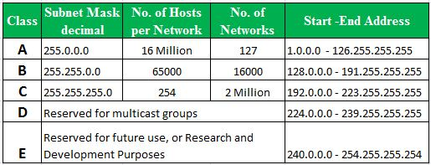*Фиг.1.1. Класове адреси*

От класове A, B, C освен публични адреси има и частни адреси, които са със собствени мрежови маски. Адресните пространства, резервирани за частна адресация са следните: 10.х.х.х/8 (Class А), 172.16.х.х/16 (Class B), 192.168.х.х/24 (Class C) [2]. За да се използват адресните пространства най-ефикасно и да няма излишък от неизползвани адреси, поради голямата мрежова маска, се използва метод наречен VLSM (Variable Length Subnet Mask). Чрез този метод мрежовата маска се разделя на подмаски с дължина зададена според изисквания брой хостове.

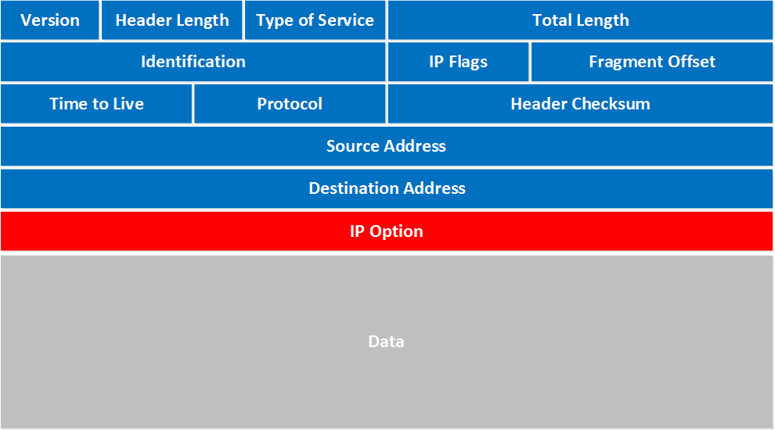 На фиг.1.2. е показана заглавната част на IP пакета заедно с нейните полета.

*Фиг.1.2. IPv4 заглавна част (header)*

Заглавната част на IPv4 съдържа следните полета:

* **Version –** Първото поле указва коя версия на IP е пакета. Понеже само IPv4 ползва това поле, винаги стойността на това поле ще бъде 4 бита.
* **Header Length –** Това 4 битово поле указва каква е дължината на заглавната част (header) на IP пакета с 32 битови инкрементации. Минималната стойност на това поле е 5 или представено в битове „0101“, а максималната стойност е 15 или представено в битове „1111“.
* **Type of Service –** Това поле се използва за QoS (Quality of Service) или така нареченото „Качество на услугите“. Предоставени са 8 бита за това поле, чрез които може да се маркира какъв трафик пренася този пакет.
* **Total Length –** Това 16 битово поле указва целия размер на IP пакета (заглавна част и данни). Минималният размер е 20 байта, ако няма данни (Data), и максималният размер е 65,535 байта.
* **Identification –** Поле, което се използва за различаване на фрагментирани пакети от различни дейтаграми.
* **IP Flags –** Полето се състои от 3 бита, които се използват за фрагментация: Първият бит винаги е със зададена стойност „0“ ; Вторият бит се нарича DF (Don’t Fragment) бит, който показва че съответния пакет не трябва да бъде фрагментиран.
* **Fragment Offset –** В случай на фрагментирани IP пакети, това поле съдържа изместването от началото на IP пакета. Това поле се използва за сглобяване на фрагментираните IP пакети.
* **Time to Live –** Всеки път, в който IP пакет премине през маршрутизатор, стойността на това поле се намалява с 1. Когато това поле достигне стойност „0“, маршрутизаторът ще отхвърли съответния пакет и ще изпрати „ ICMP: time exceeded” съобщение към подателя, изпратил този пакет. Time to Live полето има 8 бита и се използва за предотвратяване на маршрутизиращ цикъл.
* **Protocol –** В това 8 битово поле се указва кой протокол е енкапсулиран в IP пакета, чрез стойност, например TCP (Transmission Control Protocol) има стойност 6 и UDP (User Datagram Protocol) има стойност 17.
* **Header Checksum –** В това 16 битово поле се съхранява „checksum” на заглавната част на IP пакета. Стойността се изчислява използвайки алгоритъм който преминава през всички полета на заглавната част на IP пакета. Получателят на пакета използва това поле, с цел да провери ако съществуват грешки в заглавната част.
* **Source Address –** Това поле указва 32 битов адрес на IP източника (подателя).
* **Destination Address –** Това поле указва 32 битов адрес на IP дестинацията (получателя).
* **IP Option –** Това поле не е често използвано, не е задължително и има променлива дължина според използваните опции. Когато се използва това поле, стойността на полето „Header Length“ се увеличава.
* **Data –** Това поле съдържа заглавната част и данните получени от протоколите от транспортния слой.

## Статична и динамична маршрутизация

За да може един маршрутизатор да изпраща пакети до други мрежи, той трябва да има попълнена маршрутизираща таблица, за да знае къде да изпрати съответната информация. Маршрутизиращата таблица на всеки маршрутизатор съдържа пътища до дадена дестинация, научени чрез различни начини. Освен пътищата научени като директно свързани пътища (път, който е научен от маршрутизатора чрез физическа свързаност с друго устройство), съществуват пътища, които са ръчно конфигурирани, така наречените статични пътища, и пътища които се научават с помощта на маршрутизиращи протоколи – динамични пътища.

### 1.2.1. Статична маршрутизация

Статичната маршрутизация е процес на ръчно конфигуриране, от мрежовият администратор, на пътища в маршрутизиращата таблица. Тези пътища не се променят след като се конфигурират, освен ако не се промени от мрежови администратор. Статичните пътища не се влияят от възникнали промени в мрежата, затова не изисква допълнителни ресурси за да научи промените. Ако освен статичен път има и други пътища към една дестинация, ще се предпочете статичния път, защото той е с по-голям приоритет за маршрутизатора - има AD равен 1. Може да се зададе статичен път по подразбиране (Default static route), през който минава всеки пакет, за който не е намерен път в маршрутизиращата таблица, през който да премине към своята дестинация.

### 1.2.2. Динамична маршрутизация

Динамичната маршрутизация е по-комплексен начин за маршрутизация, осъществяваща се на базата на маршрутизиращи протоколи, които променят маршрутизиращата таблица според промените настъпващи в мрежата. Преизчислението на пътищата се случва постоянно и поради това този тип маршрутизация изисква много повече ресурси отколкото статичната. Когато се появи промянa в дадена мрежа, се изпраща съобщение на маршрутизатора за да специфицира тази промяна, да си обнови и прекалкулира динамичните си пътища и да изпрати информация за променените си пътища на другите маршрутизатори в мрежата, за да попълнят промените в своята таблица. Преизчисленията на пътищата става на базата на специфичен алгоритъм, според зависи от маршрутизиращия протокол. Съответно използването на голяма част ресурси се счита за най-големия недостатък на динамичната маршрутизация.

### 1.2.3. Външни и вътрешни маршрутизиращи протоколи

* **Външни протоколи (EGP) –** Протоколи, които обменят информация и функционират между две или повече автономни системи. Този тип протоколи спада към една единствена категория – „Path-Vector“.
* **Вътрешни протоколи (IGP) –** Протоколи, които функционират в рамките на една автономна система. Те се разделят на три категории: Link-State, Distance-Vector, Hybrid.

### 1.2.4. Link-State маршрутизиращи протоколи

Този тип маршрутизиращи поддържат топологична таблица, в която се съдържа цялата информация за мрежовата топология и за всеки маршрутизатор, който използва „Link-state“ маршрутизиращ протокол. Тези маршрутизатори изпращат информация за своите директно свързани пътища и техните състояния. Тази информация се изпраща под формата на „multicast” съобщение. Когато топологичната таблица е завършена, всеки маршрутизатор изчислява най-добрите пътища за всяка мрежа. „Link-state“ протоколите са базирани на „Shortest Path First“ (SPF) алгоритъма за изчисление. Този алгоритъм е познаван също като „Dijkstra” алгоритъм. Чрез този алгоритъм, когато някое състояние на път се промени, маршрутизаторите си изпращат актуализиращо съобщение (Link-State Advertisement) помежду си и пътищата се преизчисляват отново.

Този тип протоколи са по-малко податливи на маршрутизиращи „loops“ отколкото са Distance-Vector протоколите. От друга страна, изискват повече процесорна мощ и памет. IS-IS и OSPF са част от Link-State протоколите.

### 1.2.5. Distance-Vector маршрутизиращи протоколи

Това са протоколи, които използват алгоритъм за изчисление на метрика и цена на базата на разстоянието до друга мрежа – през колко маршрутизатора ще премине един пакет или колко на брой скокове (hops) ще направи. Първоначално се изпраща „broadcast“ съобщение, което има за цел да обяви присъствието на нов маршрутизатор в мрежата. Всеки от маршрутизаторите, използващ Distance-Vector протокол, научава за нови пътища през своите съседи. Цялото действие на динамичните протоколи от този тип зависи от информацията, идваща от съседите на даден маршрутизатор. Те не знаят за състоянието на мрежата, познават само съседните маршрутизатори. Изпращат се периодични съобщения с цялата маршрутизираща таблица и времето им на сходимост е голямо. RIPv1, RIPv2, EIGRP (този протокол се смята за хибриден, защото обединява спецификациите на няколко категории протоколи), IGRP са част от протоколите от този тип.

### 1.2.6. Path-Vector маршрутизиращи протоколи

Това са протоколи, които са подобни на Distance Vector протоколите, но не се разчита на следенето на дължината на път, а по-скоро се анализира даден път (AS път). Често тези протоколи се използват за маршрутизиране в среди, където няма постоянна метрика. Устройството, през което минава пакета, се добавя към AS пътя и се праща към следващите маршрутизатори. Добавеният път се анализира, за да се провери валидността му. Border Gateway Protocol е единствения протокол, който спада към Path-Vector категорията. На Фиг.1.3 са означени категориите протоколи.

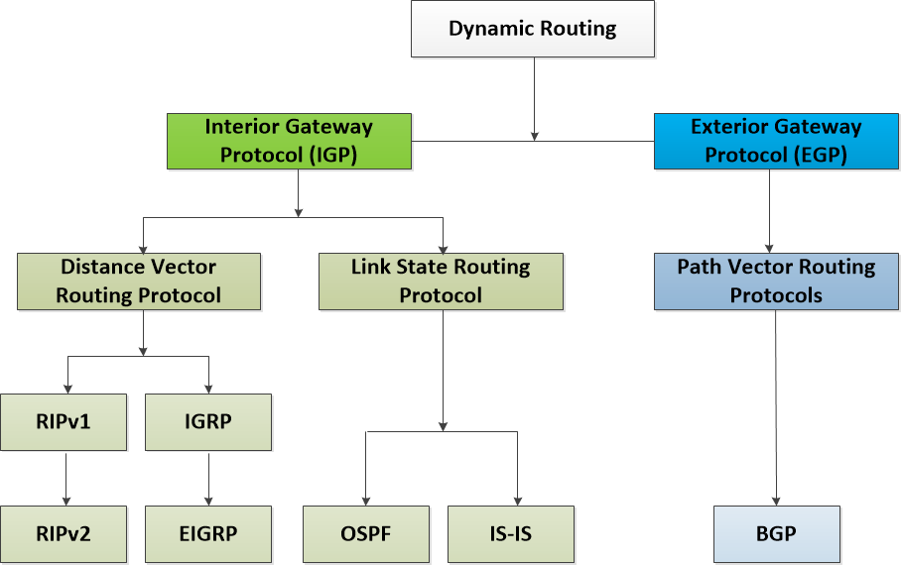

*Фиг.1.3. Категории протоколи за динамична маршрутизация*

### 1.2.7. Border Gateway Protocol

Border Gateway Protocol (BGP) е Path-vector маршрутизиращ протокол, позволяващ осъществяването на връзката между отделните автономни системи (AS). Автономните системи са група от маршрутизатори, които са под управлението на една или повече компании с еднакви политики за маршрутизатори, като използват вътрешни протоколи за маршрутизация за комуникация помежду си и външни за комуникация с другите автономни системи. Има два вида BGP – internal BGP (iBGP) за вътрешна маршрутизация и external BGP (eBGP) за външна маршрутизация. При имплементация на eBGP, маршрутизаторите трябва да са директно свързани, защото TTL (Time to Live) параметърът BGP съобщенията е със стойност 1, което означава че съобщението може да стигне само до един маршрутизатор, след като е изпратено. Aко e пусната функционалността „multi-hop“, TTL стойността е по-голяма от 1. Автономната система се означава с 32-битов номер (преди 2007г. – 16 битов), като този номер е от категорията „Публични автономни системи“ или „Частни автономни системи“. Публичните автономни системи се означават с номер от 1 до 64 495 и частните с номер от 64 512 до 65 534, като също така съществуват номера автономни системи специално резервирани за документация, които са в диапазона от 64 496 до 64 511. Всеки маршрутизатор, участващ в BGP процеса, обявява своите пътища със BGP съседите си. Начинът за ограничение на споделяния между BGP съседите трафик е чрез имплементацията на маршрутизираща политика, която представлява поредица от правила които се прилагат на изходящия или входящия трафик отвъд или в рамките на една автономна система. На Фиг.1.4 е означена свързаността между 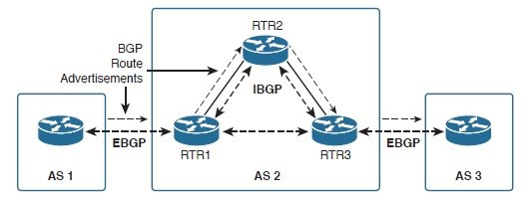три автономни системи, посредством eBGP и iBGP.

*фиг.1.4. Свързаност между три автономни системи*

Протоколът има четири версии, като последната версия има функциолността да пренася и IPv6 трафик. Поддържа се Classless Inter Domain Routing (CIDR), което позволява да се използват мрежи с променлива маска на мрежата (subnet mask), като BGP поддържа механизъм за агрегиране на мрежите до класово разделяне на IP адресите. По този начин се спестяват изчислителни ресурси и се разтоварва трафика от мрежата. BGP работи с Transport Control Protocol (TCP) за транспортен протокол за обмен на съобщения и работи на порт 179. Маршрутизаторите използващи BGP се наричат „BGP speakers“, а тези, установили TCP сесия, се наричат „peer” маршрутизатори. Първоначално, при стартиране на мрежата с BGP, всички маршрутизатори разменят пълните си маршрутизиращи таблици и след това започват да изпращат съобщения, ако е настъпила промяна в таблиците.

В зависимост от броя на автономните системи, има възможност BGP да не е препоръчително да се използва. Топологиите биват:

* **Single-homed** – това е топология, при която автономна система има връзка само с една друга автономна система. За предпочитане е да се използват статични пътища. Предимството на тази топология е че е изгодна откъм ценови аспект. Големият недостатък обаче е че липсва резервираност, понеже е само една връзка и ако се появи проблем и тя спре да функционира, няма да има друг път по който да се осъществи свързаност. На Фиг.1.5. е показана single-homed топология.

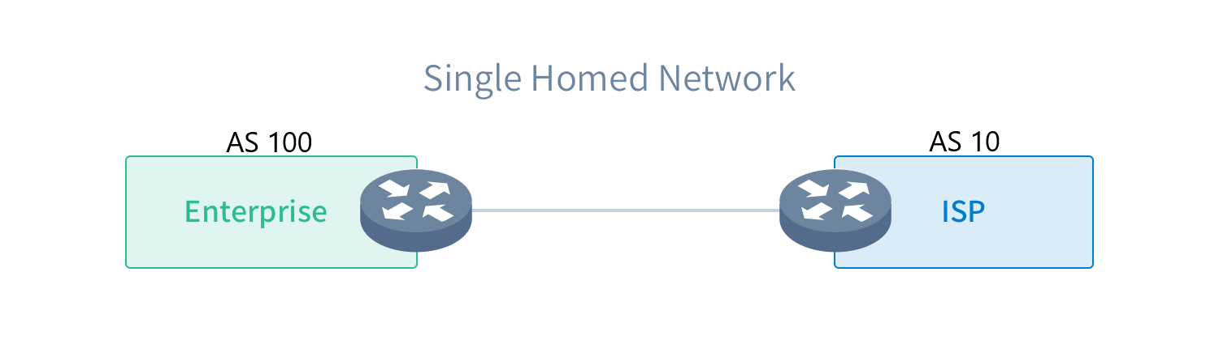*Фиг.1.5. Single-homed топология*

* 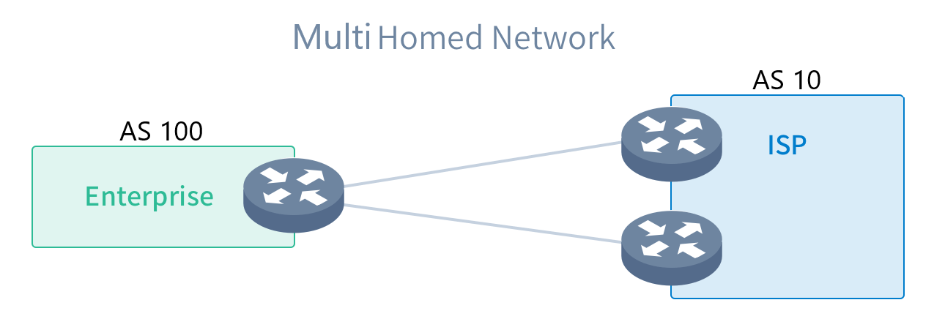**Multi-homed** – това е топология, при която автономна система има връзка с повече от една автономна система. При това положение е подходящо да се използва eBGP. Основно предимство на тази топология е, че за разлика от single-homed, има по-добра резервираност поради наличието на повече от 1 връзка между автономните системи. На Фиг.1.6. е показана multi-homed топология.

*Фиг.1.6. Multi-homed топология*

BGP използва четири типа съобщения, в зависимост от състоянието на мрежата:

* **OPEN** – първото съобщение, което се изпраща, след като се установи TCP сесията. Чрез него се изпраща информация за версията на протокола, номера на автономната система, времето на изчакване (Hold time), в което е нужно съседния маршрутизатор да отговори, както и адреса на BGP speaker.
* **KEEPALIVE** – изпраща се от отсрещната страна, след като се приеме OPEN съобщението. Този тип съобщение се изпраща в интервал от 60 секунди по подразбиране, за да поддържат връзката.
* **UPDATE** – използва се, за да се обменя маршрутизираща информация. Изпращат се мрежовия адрес и дължината на subnet маската, информация за пътя и недостъпните пътища.
* **NOTIFICATION** – съобщение което се изпраща към всички BGP маршрутизатори в автономната система в случай на грешка, като за всеки тип грешка има номер, указан в съобщението.

При имплементация на BGP е препоръчително и най-добре да се използва „loopback“ интерфейс (логически интерфейс, който е постоянно активен, освен ако не бъде деактивиран от мрежовият администратор), с който се гарантира, че мрежовия адрес на маршрутизатора ще е постоянно достъпен.

#### 1.2.7.1. BGP session establishment

В рамките на автономната система, BGP работи посредством IGP (Internal Gateway Protocol). За да се създаде завършена BGP сесия между два маршрутизатора се обменят определен брой съобщения. Броят на съобщенията варира, според това дали е успешно преминаването от едно състояние в друго или не. На Фиг.1.7 са означени състоянията през които се преминава за да се осъществи BGP сесия.

*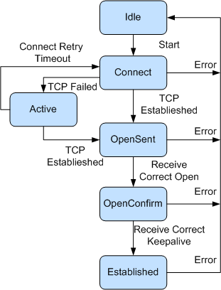Фиг.1.7. Състояния на BGP сесията*

* **Idle** – това е първоначалното състояние в което се намира маршрутизатора, при което не приема заявките изпратени към него за BGP съседство, от съседните маршрутизатори. След като се пусне BGP процес на маршрутизатора, се инициализира TCP сесия към съседния маршрутизатор. Вследствие на което, се преминава в състояние Connect.
* **Connect** – при това състояние, локалният маршрутизатор стартира ConnectRetry таймер (120 секунди) и изчаква да се завърши TCP сесията. Ако успешно се инициализира TCP сесията, локалният маршрутизатор изпраща OPEN съобщение към съседа си и се преминава в състояние OpenSent. В случай, че TCP сесията се инициализира неуспешно, локалният маршрутизатор нулира ConnectRetry таймера и се преминава в състояние Active. Ако ConnectRetry таймера изтече докато локалният маршрутизатор е в състояние Connect, таймера се нулира и се прави нов опит за връзка. Маршрутизаторът остава в състояние Connect.
* **Active** – при това състояние, локалният маршрутизатор опитва да инициализира TCP сесия със своят съсед. Ако сесията се установи успешно, се изпраща OPEN съобщение към съседа и локалният маршрутизатор преминава в състояние OpenSent. Ако TCP сесията не се установи успешно, локалният маршрутизатор инициализира нова сесия, нулира ConnectRetry таймера и преминава обратно в състояние Connect.
* **OpenSent** – при това състояние, TCP сесията е успешно установена и локалният маршрутизатор изпраща OPEN съобщение и изчаква да получи OPEN съобщеие от своя съсед. Когато валидно се получи валидно OPEN съобщение, локалният маршрутизатор започва да изпраща KEEPALIVE съобщения към своя съсед. BGP съседите обменят своите параметри и локалният маршрутизатор преминава в състояние OpenConfirm. В случай, че TCP сесията се провали, когато маршрутизаторът е в състояние OpenSent, BGP сесията се прекратява, нулира се ConnectRetry таймера и се преминава в състояние Active. Ако, локалният маршрутизатор получи невалидно OPEN съообщение, се преминава в състояние Idle.
* **OpenConfirm** – преминава се в това състояние, когато локалният маршрутизатор получи валидно OPEN съобщение от съседа си. Локалният маршрутизатор изпраща KEEPALIVE съобщения към своя съсед и изчаква да получи KEEPALIVE съобщение от него. В случай, че не получи KEEPALIVE съобщение от своя съсед, се преминава в състояние Idle.
* **Established** – локалният маршрутизатор достига това състояние, когато получава KEEPALIVE съобщение от своя съсед, докато е в състояние OpenConfirm. Това е последното състояние на съседство и обозначава напълно функционираща BGP връзка. В случай, че локалният маршрутизатор получи NOTIFICATION съобщение, се преминава в състояние Idle.

#### 1.2.7.2. BGP Path Attributes

За избирането на най-добър път до отдалечената автономна система, при използването на BGP, се гледат атрибутите, които имат даден път до избраната дестинация. Те се разделят на четири категории:

* **Well-known mandatory** – това са параметри, които задължително трябва да се разбират от всички маршрутизатори, използващи BGP. Те трябва да се съдържат във всяко едно BGP UPDATE съобщение.
* **Well-known discretionary** – това са параметри, които задължително трябва да се разбират от всички маршрутизатори, използващи BGP, но е възможно и да не се включват в BGP UPDATE съобщенията.
* **Optional transitive** – това са параметри, за които не е задължително да се разбират от всички маршрутизатори, използващи BGP, но трябва да се приемат и да се предадат на съседните маршрутизатори.
* **Optional non-transitive** – това са параметри, за които не е задължително да се разбират от всички маршрутизатори, използващи BGP, но може да изпусне BGP UPDATE съобщението и да не го предаде на съседните маршрутизатори.

Маршрутизаторите, използващи BGP, взимат решението за това по какъв начин определена информация да достигне дестинацията си. Решението се взима на базата на параметрите от четирите категории. Даден маршрут се избра по определен ред на атрибутите на пътя. Съществуват десет стандартни атрибута, но се практикуват само седем, които са най-често използваните при имплементация на BGP:

* **Local preference (LOCAL PREF)** – използва се при пренос на информация вътре в автономната система. Указва най-добрият път за изход на автономната система. Този атрибут се конфигурира от мрежовият администратор и действа на базата на приоритет. Пътят с най-висок приоритет бива избран за основен BGP път към определената мрежа, през който да премине трафикът, а всички други за резервни пътища, които се активират, когато основният отпадне. Колкото е по-голяма стойността на приоритета, толкова по-предпочитан пътя.
* **AS_PATH** – това е задължителен атрибут (от категория well-known mandatory), който указва през кои автономни системи преминава информацията. Този атрибут се използва, за да се предотвратят цикли в мрежата.
* **ORIGIN** – това е задължителен атрибут (от категория well-known mandatory), който указва по какъв начин определен път е въведен в BGP. Той указва маршрутизатора от когото идва информацията.
* **Multi-Exit Discriminator (MED)** – това е незадължителен атрибут (optional non-transitive), който се използва за информация, пренасяна между автономните системи. Указва кой път е по-добър за входен трафик в автономната система, ако има повече от един.
* **NEXT_HOP** – това е задължителен (well-known mandatory), който дефинира следващия IP адрес по пътя за избраната дестинация. За eBGP това е винаги адресът на съседния маршрутизатор.
* **ATOMIC_AGGREGATE** – това е задължителен атрибут, който може да се включва в UPDATE съобщението (well-known discretionary). Използва се, когато даден маршрутизатор събира няколко пътя, прилага процеса “aggregation”, за да се предаде на съседен маршрутизатор. Този атрибут не трябва да се премахва, ако пакета с информация се предава.
* **AGGREGATOR** – това е незадължителен атрибут (optional transitive), който указва IP адреса на последния маршрутизатор, изпълнил процеса “aggregation” върху номерата на автономните системи.

Има четири допълнителни атрибута, които са създадени с цел да се разшири действието на протокола:

* **Community** – това е незадължителен атрибут, указващ група от дестинации. Използва се, за да групира крайни точки и определени общности, за да се прилагат различни политики.
* **Originator ID** – това е незадължителен атрибут, показващ източника на пътя, когато се използва Route Reflector. Предотвратява зацикляне в мрежата.
* **Cluster list** – това е незадължителен атрибут, който показва номера на cluster, изпратен от Route Reflector.

#### 1.2.7.3. Route Reflection

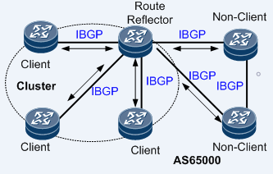Когато се използва iBGP, топологията трябва да е full-mesh, тоест всеки маршрутизатор да е свързан към всички други. Този метод може много да усложни мрежата и затова се въвежда Route Reflector (RR). Това научава път от iBGP маршрутизатор и го препраща на друг такъв. По този начин няма нужда от допълнително окабеляване на мрежата и BGP сесиите се намаляват драстично. В една мрежа може да има повече от един RR, като те се третират като стандартни iBGP маршрутизатори, което означава, че трябва да има full-mesh топология на RR маршрутизаторите, като има възможност да се зададе предпочитан RR и да се създаде Cluster list. Един маршрутизатор може да има две роли – Route Reflector или Route Reflector Client. Когато даденият маршрутизатор е Route Reflector Client, той препраща научените пътища към Route Reflector маршрутизатора и така всеки друг Route Reflector Client знае и може да достъпи тези пътища без да има осъществена iBGP сесия между съответните Route Reflector Client маршрутизатори. По този начин използваните ресурси в мрежовата топология се намаляват и се избягва прекомерното окабеляване. На Фиг.1.8. е означена мрежова топология на автономна система с iBGP и Route Reflection метод.

*Фиг.1.8. Мрежова топология на автономна система посредством iBGP и RR*

Чрез Route Reflection методът, така наречените „клиенти“ не знаят че се използва Route Reflector метод в топологията и считат че е конфигурирана full-mesh топология. Всеки RR маршрутизатор съдържа „cluster-id“, което се счита за номер на група. Има възможност да има повече от един RR маршрутизатор в една група. Ако има само един RR маршрутизатор в групата, тогава cluster-id получава номера на идентификационния номер на маршрутизатора в BGP процеса.

Route Reflector клиент се нарича iBGP маршрутизатор, на който Route Reflector маршрутизаторът отразява пътища. Non-client се нарича обикновен iBGP маршрутизатор, който не участва в Route Reflection процеса и не биват отразявани пътища към него, но поддържа iBGP сесия с Route Reflector маршрутизатора.

Когато се отразят пътища от Route Reflector маршрутизатор, се прилагат следните правила:

* Път научен от eBGP съсед може да бъде препратен към друг eBGP съсед, клиент и non-client.
* Път научен от клиент може да бъде препратен към друг eBGP съсед, клиент и non-client.
* Път научен от non-client, може да бъде препратен към друг eBGP съсед и клиент, но не и към друг non-client маршрутизатор.

#### 1.2.7.4. Multiprotocol BGP

Развитието на BGP и неговата широкоразпространена използваемост, го правят уникална платформа за споделяне и научаване на информация помежду автономните системи, както и вътре в тях. Тази информация може да съдържа IPv6 пътища или IPv4 пътища. Информация свързана с виртуални частни мрежи (VPN) и Multiprotocol Label Switching (MPLS) също може да се обменя помежду BGP съседи. Способността на BGP да пренася подобна информация се нарича Multiprotocol BGP (MP-BGP). MP-BGP е функционалност, за която се обменя информация помежду BGP съседите, по време на установяването на съседство. Всеки маршрутизатор описва своята способност да поддържа различна „reachability“ информация, като изпраща „Capability advertisement“ в BGP OPEN съобщението. На Фиг.1.9 е показан формата на Capability advertisement.

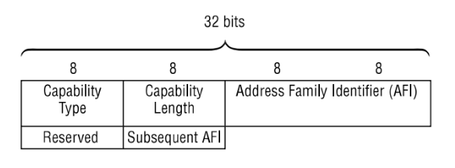*Фиг.1.9 Формат на MP-BGP Capability advertisement*

* **Capability Type** – това поле указва типа на способност, която се обменя между съседите. За MP-BGP, това поле има стойност равна на 1, което обозначава multiprotocol разширения.
* **Capability Length** – това поле указва дължината на останалите полета в Capability опцията. Постоянна стойност равна на 4 е използвана за всички MP-BGP преговори.
* **Address Family Identifier (AFI)** – това поле кодира типа на информацията от Интернет слоя, която маршрутизаторът използва по време на сесията. AFI стойностите използвани от маршрутизаторите включват:
  + 1 – IPv4
  + 2 – IPv6
  + 25 – Layer 2 VPN
* **Reserved** – това поле не се използва и му е зададена постоянна шестнадесеттична стойност равна на 0x00.
* **Subsequent Address Family Identifier (SAFI) –** това поле предоставя допълнителна информация относно маршрутизираният трафик пренасян между съседи. SAFI стойности използвани от маршрутизатори включват:
  + 1 – Unicast
  + 2 – Multicast
  + 4 – Labeled unicast
  + 128 – Labeled VPN unicast
  + 129 – Labeled VPN multicast

Всяка съвкупност от маршрутизираща информация използвана от машрутизатора е уникално описана от нейните AFI и SAFI номера. С изключение на IPv4 unicast пътищата, всяка друга Network Layer Reachability Information (NLRI) се споделя и отхвърля, чрез използването на MP_Reach_NLRI и MP_Unreach_NLRI BGP атрибути. Multiprotocol Unreachable Network Layer Reachability Information (MP_Unreach_NLRI) е атрибут позволяващ пренасянето и транспортирането на пътища, които са недостижими.

### 1.2.8. Intermediate System to Intermediate System (IS-IS)

Intermediate System to Intermediate System (IS-IS) е протокол за динамична маршрутизация, класифициран като Interior Gateway Protocol (IGP) и спада под категорията „Link-State” маршрутизиращи протоколи. Протоколът обменя маршрутизираща информация в рамките на една автономна система. Като всеки Link-State протокол, IS-IS създава топологична таблица, която съдържа информация за физичексата свързаност на мрежата. Информацията за тази таблица се изпраща на всеки маршрутизатор в автономната система. След като всеки маршрутизатор има пълната информация за физическата свързаност на мрежата, започва процес на изчисляване на най-оптималните пътища до всички дестинации в мрежата. Процесът на изчисление се базира на Dijkstra алгоритъма.

Основният недостатък на IS-IS е, че като всеки Link-State протокол, няма добро мащабиране, като повече маршрутизатори се добавят към маршрутизиращия домейн. С увеличаването на броя на маршрутизаторите се увеличава и големината и честотата на топологичните актуализиращи съобщения, както и времето за което се изчисляват всички пътища на ново. Тази липса на мащабируемост означава, че Link-State протоколите не са подходящи за марщрутизация в по-обширни и големи мрежи. Това е причината, поради която Interior Gateway протоколите маршрутизират трафик само в рамките на една автономна система.

Всеки IS-IS маршрутизатор разпространява информация за своят статус (състояние на интерфейси, достижими съседи, цени на всички интерфейси) към всички други маршрутизатори използващи Link-State PDU (LSP) съобщения. Всеки маршрутизатор използва получените съобщения да изгради идентична база от данни, която описва пълната топологична информация на автономната система. От тази база данни, всеки маршрутизатор изчислява пътища, които записва в своята маршрутизираща таблица използвайки Shortest Path First (SPF) алгоритъма. Тази маршрутизираща таблица съдържа „next-hop“ адреса и изходящият интерфейс до всяка дестинация в мрежата.

Този протокол изгражда йерархична структура на мрежата, като се разделя маршрутизиращият домейн на отделни части, наречени зони (areas). Всяка зона притежава уникален за нея адрес, чрез който тя се отличава от другите зони в мрежата. Във всяка зона има Intermediate System (маршрутизатор), който функционира на различни нива или на две нива едномвременно.

* **Level 1 Intermediate System** – маршрутизатор, който обменя маршрутизираща информация само с други маршрутизатори, функциониращи на първо ниво. Тези устройства притежават информация само за пътищата в зоната в която се намират, но не и за пътища в други зони.
* **Level 2 Intermediate System** – маршрутизатор, който обменя маршрутизираща информация само с маршрутизиатори, функциониращи на второ ниво, които са от други зони или от същата зона.
* **Level 1 & Level 2 Intermediate System** – маршрутизатор, който притежава информация за пътища в зоната, в която се намира, и за пътищата в други зони. Този тип маршрутизатори работещи на това ниво се използват предимно за Area Border Routers (ABRs).

На Фиг.1.10 е показана йерархична структура изградена от IS-IS протокола.

**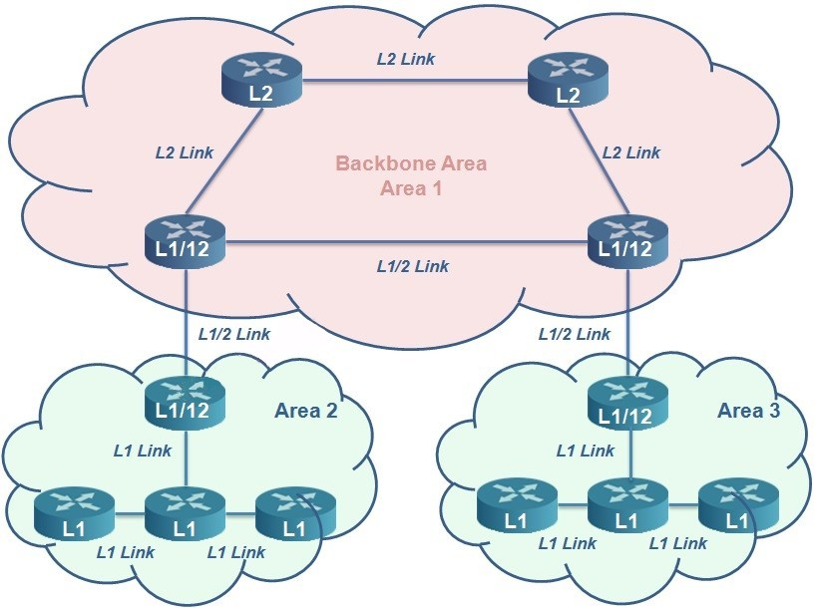***Фиг.1.10. Йерархична структура изградена от IS-IS*

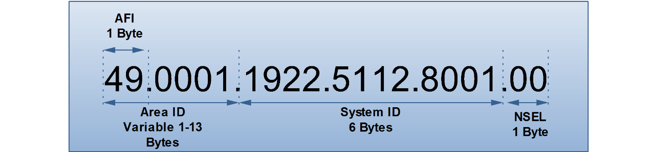Всеки маршрутизатор в IS-IS процеса, се нарича Network Service Access Point (NSAP) и се индентифицира чрез Network Entity Title (NET) адрес. Неговата дължина варира от 8 до 20 октета и се съдържа от три части. На Фиг.1.11 е показан форматът на NET адреса.

*Фиг.1.11. Формат на NET адрес в IS-IS*

* **Area address (Area ID) –** това поле може да 1 до 13 октета дълго и първият байт е резервиран за AFI.
* **System ID –** това поле е 6 октета дълго и служи за идентификация на един маршрутизатор. Всеки маршрутизатор трябва да има уникално System ID за своята зона и ниво на което функционира.
* **NSEL –** това поле е с постоянна стойност 00.

Междинните системи обменят маршрутизираща информация използвайки Protocol Data Units (PDUs), които биват три вида:

* **IIHs** – Intermediate System-to-Intermediate System Hello PDUs, биват обменяни между IS съседите, за поддържане на съседство. IIHs включват системното ID (System ID) на подателя, адресът на неговата зона и всичките му IS съседи. Съществуват три вида IIHs:
  + Point-to-Point IIHs – те се пращат помежду директно свързани междинни системи.
  + Level-1 LAN IIHs – те се изпращат на „multiaccess“ междинни системи, когато IS подателя функционира на първо ниво (Level 1).
  + Level-2 LAN IIHs – те се изпращат на „multiaccess“ междинни системи, когато IS подателя функционира на второ ниво (Level 2).
* **LSPs** – една междинна система генерира Link-State PDUs (LSPs) за да сподели своите IS съседи и дестинации до които има свързаност.LSP може да се идентифицира като:
  + **System ID** на междинната система, която е генерирала LSP
  + **Pseudonode ID** – тази стойност е винаги 0, освен когато LSP е pseudonode LSP.
  + **LSP number** – от 0 до 255
  + **32-битово sequence number –** 32-битово последователно число, което се увеличава, когато нова версия на LSP е генерирана.
* **SNPs** – Sequence Number PDUs, съдържат обобщено описание на едно или повече LSPs. Съществуват два типа SNPs за Level 1 и Level 2:
  + **Complete Sequence Number PDUs (CSNPs)** – Този тип съобщения са периодични и съдържат пълна информация за всички състояния на връзките, които са налични в базата от данни на протокола.
  + **Partial Sequence Number PDUs (PSNPs)** – Чрез това съобщение се изисква допълнителна информация за липсващите състояния на връзките.

В “multiaccess” мрежите всички устройства споделят една преносна среда. Ако всички междинни системи изпращат своите съобщения до всичките си съседи, служебният трафик, който бива генериран, значително нараства и намалява производителността на мрежата. Това води до необходимост от избор на обозначена междинна система (Designated Intermediate System - DIS), която е отговорна за поддържането на синхронизирана база от данни във всички останали междинни системи в тази мрежа. Тя се избира на базата на интерфейсен приоритет. В случай, че всички междинни системи имат еднакъв интерфейсен приоритет, се избира тази с най-висок физически адрес (MAC адрес).

На Фиг.1.12 са показани топологии, при които е необходимо да се избере DIS.

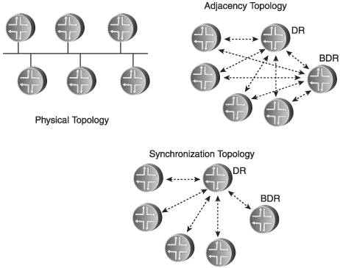

*Фиг.1.12. Видове топологии, които изискват назначаването на DIS*

## 1.3. Multiprotocol Label Switching (MPLS)

MPLS е технология за мултипротоколно етикетно комутиране (Multiprotocol Label Switching) е метод, при който информацията се пренася с помощта на етикети (labels) през мрежата. Първоначално MPLS бил замислен като технология, с която се позволявало пакетите да се маршрутизират по-бързо и ефикасно, но с годините тази технология се превръща в средство за предоставяне на различни услуги на клиентите. Една от най-известните услуги, която може да се предостави посредством MPLS, е виртуална частна мрежа на слой 3 от OSI модела (Layer 3 Virtual Private Network). При MPLS мрежите, разчитането на заглавната част става само веднъж, когато поакета навлезе в MPLS домейна.

### 1.3.1. Labels

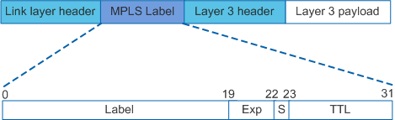MPLS използва етикети (labels), с които пакетите се маркират и се добавят към определен еквивалент за предаване на класове - Forwarding Equivalence Class (FEC). Класовете представляват съвкупност от пакети, притежаващи еднакви параметри, например еднакви дестинации или политики. Етикетите се задават от самите маршрутизатори и са с локално значение. Поставянето на етикети става статично или динамично, посредством протокол, а възлите (nodes) обменят информация за етикетите по определен път с комутация на етикети (Label Switched Path – LSP). На Фиг.1.13 e показан форматът на един етикет. Дължината му е 4 байта и се слага в момента, в който пакета навлезе в MPLS мрежата.

*Фиг.1.13. Формат на MPLS етикет*

* **Label** – в това поле се записва стойността на етикета с дължина 20 бита
* **Exp** – това поле е с дължина 3 бита и се ползва за Class of Service (CoS)
* **S** – това поле указва, че етикетът е последният, използван върху пакета, с дължина 1 бит.
* **TTL** – Time to Live – полето указва времето на живот на етикета, с 8 бита дължина

Етикетът се добавя между заглавните части на слой 2 и слой 3 на пакета. Комутирането става на базата на тези етикет, като те се подреждат спрямо класа на еквивалентност, към когото са добавени. Пакетите може да се добавят към различни видове еквивалентни класове при всеки маршрутизатор от мрежата, ако ситуацията го изисква. Така се получава етикетният стек, като с най-долния, последен етикет се разбира накъде да тръгне изходящият трафик, а другите над него са за комутацията на пакетите в MPLS мрежата.

### 1.3.2. Label Switching Router

Това е маршрутизаторът, на който има конфигуриран MPLS и може да обработва етикети и техните стойности. В LSR може да се разглеждат две равнини. Процесът на маршрутизация е разделен на две части. Първата равнина е равнината за препредаване (Forwarding Plane) или също така известна като равнина на данните (Data Plane), като тя е на хардуерна основа и се управлява от втората равнина – управляваща равнина (Control Plane). В нея се намират маршрутизиращите протоколи и методите за разпространение. И в двете равнини се намира база от данни – Label Forwarding Information Base (LFIB), в която се съдържат етикетите и информацията за тях. В равнината за препредаване на информация присъства и Forwarding Information Base (FIB), което е база от данни съдържаща адресите. Освен равнината за препредаване и управляващата равнина, съществува и менажираща равнина (Management Plane). В нея се съдържат конфигурацията на маршрутизатора, въведена от мрежовият администратор, чрез която се управляват маршрутизиращите протоколи на управляващата равнина. На Фиг.1.14 е означена структурата и разположението на равнините в един Label Switching Router от MPLS домейна.

***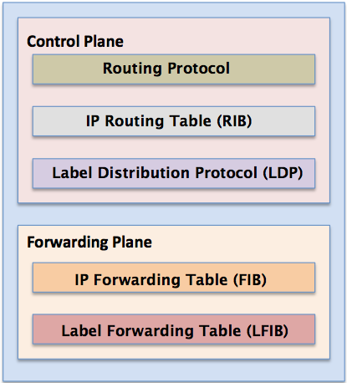****Фиг.1.14. Структура на равнините в LSR*

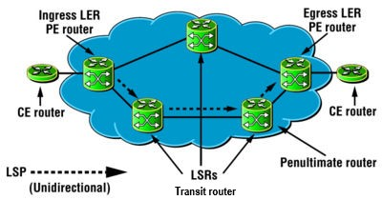В MPLS средата съществуват четири вида маршрутизатори, според разположението си в домейна, които пренасочват идващите пакети по различните пътища, чрез етикети. На Фиг.1.15 са означени видовете MPLS маршрутизатори.

*Фиг.1.15. Видове MPLS маршрутизатори в MPLS домейна*

* **Ingress Router** – маршрутизатор, който е входна точка в пътя на комутация на етикети (LSP). Те са първите маршрутизатори, през които минава входния трафик, когато влиза в MPLS домейна. Пакетите се енкапсулират във входящите маршрутизатори като се слага допълнителна информация в заглавната част на пакета, чрез операцията за добавяне на етикети (Label Push Operation).
* **Transit Router** – маршрутизатор, намиращ се между входният и изходният за MPLS домейна LER (Label Edge Router). Има възможност до 253 маршрутизатора в един Label Switched Path (LSP). Ограничението е поради имплементираното поле за живот в заглавната част на етикета, което е 8 бита. Това означава, че в един път може да има 255 маршрутизатора – 253 транзитни, един входен и един изходен. Функцията на транзитния маршрутизатор е да приеме етикета, да прочете заглавната му част, да провери за съответствия в MPLS таблицата за етикети, да смени входния етикет с изходен и да намали полето за живот (TTL) с 1, като го пренасочи към следващото устройство по пътя. Извършва операцията за смяна на етикети (Label Swap Operation).
* **Penultimate Router** – последният транзитен маршрутизатор преди изходният маршрутизатор. Неговото предназначение е да премахне етикета (Label Pop Operation). След което пакета се препраща към изходния маршрутизатор от LSP без MPLS информация в заглавната част на пакета. Полето за живот на пакета се намалява с 1, а препращането става с последния сложен етикет за еквивалентен клас, преди най-долния етикет на пакета.
* **Egress Router** – последният маршрутизатор в LSP. Всеки път за комутация на етикети трябва да има изходен маршрутизатор. Той е изхода от MPLS домейна и неговата задача е да приеме входния трафик, да потърси съвпадение на адреса на дестинация в своята маршрутизираща таблица и да го препрати на следващия маршрутизатор, който е отвъд MPLS домейна.

### 1.3.3. Label Switched Path (LSP)

Това е път с комутация на етикети, създаден от MPLS, който е само с една посока. За един пакет, пътят представлява последователност от маршрутизатори. Еднопосочните пътища дават пълен контрол върху преноса на информация. Всеки път задължително има входен и изходен маршрутизатор. Създаването на път за комутация на етикети става по два начина:

* **Статично създаден път** – статично създадените пътища се конфигурират от мрежовият администратор, като той определя какви етикети да се задават и на къде се препраща трафика. Тази операция наподобява на конфигурирането на статични пътища за пренос на IP пакети. Статично създадените пътища за комутация на етикети заемат по-малко хардуерни ресурси и нямат нужда от постоянна поддръжк, но съществува недостатъка, че ако мрежата е голяма, има възможност да се получат грешки при конфигурирането на статичните пътища.
* **Динамично създаден път** – създаването на път по този начин изцяло зависи от сигнализиращ протокол за изграждане на пътища. Конфигурира се само входящият маршрутизатор (Ingress router) с нужната информация за създаване на път. Другите маршрутизатори в MPLS мрежата получават съобщения от първия, с които се изгражда пътя до дестинацията. Един от най-използваните протоколи е протоколът за Label Distribution Protocol (LDP) – протокол създаден изцяло за функционалността на MPLS.

Често, когато се използва MPLS в мрежата на интернет доставчика, има възможност да се създават виртуални частни мрежи (VPN), в които могат да се маршрутизират както частни, така и публични адреси отделно от останалия трафик. При използването на частни адреси, често се стига до повтаряне на едно и също адресно пространство (address overlapping). Затова при конфигурирането на една виртуална частна мрежа се използва Virtual Routing and Forwarding Tables (VRF). С тях доставчиците разграничават трафика на клиентите и когато имат повтарящи се мрежови адреси се използва разделител на пътища Route Distinguisher (RD). Това поле е с дължина 6 байта и се поставя преди полето на частния адрес. По този начин се предоставя уникален частен адрес. Има два формата, по който се създават тези уникални адреси:

* **as-number:number** – с този формат, мрежовият администратор разполага с поле от 2 байта за номер на автономната система и 4 байта за пореден номер.
* **ip-address:number** – с този формат, мрежовият администратор разполага с поле от 4 байта за номер на автономната система и 2 байта за пореден номер.

Форматът се задава от мрежовият администратор, а маршрутизаторът, който е входен за MPLS домейна (Ingress router), добавя тази информация към получения път от клиентите. Така получения IPv4 адрес се превръща във VPN-IPv4 адрес. Изходният маршрутизатор (Egress router) превръща VPN-IPv4 адресът в обикновен IPv4 и го предава на клиента.

### 1.3.4. Label Distribution Protocol (LDP)

Протоколът за разпределяне на етикети – Label Distribution Protocol (LDP) е разработен специално за нуждите на една MPLS мрежа. LDP работи върху вътрешен маршрутизиращ протокол. Създаването на път през MPLS мрежата чрез този протокол се базира на последователност от различни процеси и обмен на съобщения, като всеки създаден път се асоциира с определен еквивалент за предаване на класове (Forwarding Equivalence Class – FEC). Всеки път до определена мрежа притежава уникален етикет, който може да бъде зададен статично от мрежовият администратор или динамично, като се избира етикет на случаен принцип от съвкупност от етикети. LDP започва да функционира автоматично след като бъде конфигуриран MPLS от мрежовият администратор. Тогава LDP започва да изпраща съобщения на всички активни интерфейси с функциониращ MPLS процес, за да обмени информация за етикети с всички маршрутизатори в MPLS домейна. Всички LDP съобщения започват с LDP заглавна част, която е последвана от TLV (type, length, value) кодировка на съобщенията, като винаги има едно задължително TLV поле и има възможност за допълнителни TLV полета. На Фиг.1.16 e показан форматът на LDP PDU и на LDP съобщението.

***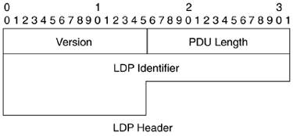****Фиг.1.16. Формат на LDP PDU и на LDP съобщението*

* **Version –** полето е с дължина 2 байта и обозначава версията на протокола.
* **PDU Length –** полето е с дължина 2 байта и обозначава дължината на даденото PDU.
* **LDP Identifirer –** полето е с дължина 6 байта и обозначава „пространството“ в което се обменят етикетите.

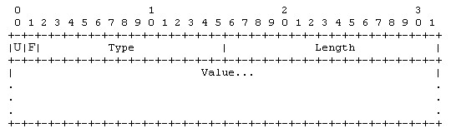TLV полетата представляват съобщенията на протокола. Като има задължителни и незадължителни полета, в зависимост от обменящите се съобщения. На Фиг.1.17 е показана общата структура на TLV полето.

*Фиг.1.17. Структура на TLV поле*

* **U –** поле с дължина 1 бит, което служи за разпознаване на TLV поле, тоест съобщението, което е изпратено. Ако то е непознато има възможност да се върне при уведомление (при 1), но може и да не се върне уведомление (при 0).И в двата случая цялото съобщение се игнорира.
* **F –** поле с дължина 1 бит, което служи да обозначи дали съобщението ще се препрати на следващите маршрутизатори или не. Полето се използва, ако има 1 при „U“ полето.
* **Type –** поле с дължина 14 бита и обозначава вида на съобщението.
* **TLV Length –** поле с дължина 16 бита и обозначава дължината на даденото TLV.
* **Value –** поле с дължина 32 бита и представлява стойността на LDP съобщението.

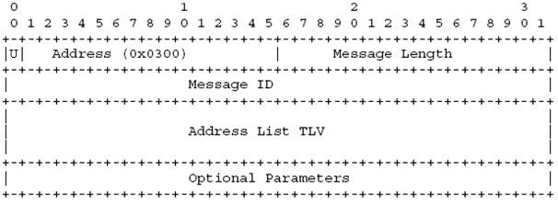Заглавната част на LDP заедно с TLV полетата образуват Protocol Data Unit (PDU). Препращането на съобщения се постига, като се изпращат PDU през TCP сесия на порт 646. По този начин се осигурява двупосочна връзка и сигурност при предаване на информацията. Единствено Hello съобщението се изпраща през UDP порт 646 с multicast адрес до всички маршрутизатори до тази подмрежа – 224.0.0.2. Всяко едно PDU може да пренася по няколко LDP съобщения. След като е установена сесията LDP изпраща съобщения за етикетна информация, всякакви промени по топологията или за приключване на сесията. На Фиг.1.18 е означена цялостната структура на едно съобщение от LDP.

*Фиг.1.18. Цялостна структура на LDP съобщение*

* **U –** поле с дължина 1 бит, което служи за разпознаване на TLV поле, тоест съобщението, което е изпратено. Ако то е непознато има възможност да се върне при уведомление (при 1), но може и да не се върне уведомление (при 0).И в двата случая цялото съобщение се игнорира.
* **Message Type –** поле с дължина 15 бита и обозначава вида на съобщението.
* **Message Length –** поле с дължина 16 бита и обозначава дължината на даденото TLV
* **Message ID –** поле с дължина 32 бита и представлява номера на LDP съобщението.
* **Mandatory Parameters (TLVs) –** поле с променлива дължина, в което се записват нужните параметри на LDP съобщение. То може и да е празно, тъй като не всички съобщения имат нужда от параметри.
* **Optional Parameters (TLVs) –** поле с променлива дължина, в което се записват допълнителните параметри на LDP съобщение.

Съществуват четири категории съобщения, които определят работата на протокола:

* **Discovery** – тип съобщения, с които се установява връзка със съседни маршрутизатори, на които функционира MPLS процес. Изпращат се на multicast адрес – 224.0.0.2.
* **Session** – тип съобщения, с които се установява, поддържа и затваря сесия с маршрутизатори, използващи LDP протокол – „LDP peers“. С това съобщение се договарят параметрите и настройките за предаване на етикетна информация.
* **Advertisement** – тип съобщения, чрез които се създават, променят и изтриват етикети за отделните FECs.
* **Notification** – тип съобщения, които се използват, за да се предаде информация относно грешки. Задължителен параметър е Status (TLV), който обозначава събитието, което се е случило за да се появи грешка. Съществува възможност да се изпраща и допълнителна, разширена информация относно събитието в Optional Parameters (TLV) полето. Ако съобщеният проблем е от голямо значение, то TCP сесията между маршрутизаторите има възможност да бъде затворена, в следствие на което се отхвърля цялата информация.

В тези четири категории има общо 12 съобщения на LDP:

* **Hello message** – това е първото съобщение, което се изпраща след установяване на TCP сесията. Изпраща се на UDP порт 646. Съдържа едно задължително поле с няколко параметъра, от които най-важен е времето на задържане (Hold time). В задължителните съобщения се обозначава какъв да е видът на съобщенията – дали да са до определена дестинация или да се изпращат на multicast адреса.
* **Basic discovery** – това е обикновеният начин на намиране на съседен маршрутизатор. Изпращат се периодично Link Hello съобщения на UDP порт 646 с multicast адрес 224.0.0.2. Този, който получи съобщението се превръща в съседен маршрутизатор.
* **Extended discovery** – при този начин за намиране на съседни маршрутизатори, периодично се изпращат „Targeted hello“ съобщения с определен мрежови адрес. Маршрутизаторът, с когото се търси съседство, ако отговори на съобщението, той също изпраща Targeted hello съобщение и по този начин се установява съседство.
* **Initialization message** – с това съобщение се изпращат параметрите на връзката за предаване на етикетна информация. Съществува само едно поле със задължителни параметри. Чрез това съобщение се изпраща версията на протокола, времената на KeepAlive съобщенията. Също така се изпраща и начинът на предаване на етикетна информация.
* **KeepAlive message** – съобщението служи за периодично предаване на съобщение, което да нулира KeepAlive, с цел да не се затвори установената TCP сесия.
* **Address message** – съобщение, което служи на локалния маршрутизатор за предаване на конфигурираните адреси на другите маршрутизатори.
* **Address Withdraw message** – съобщение, което служи на локалния маршрутизатор да предаде своите премахнати адреси, които са били конфигурирани на интерфейсите на другите маршрутизатори. Съдържа задължително поле с лист от адресите на интерфейсите, които са премахнати.
* **Label Mapping** – чрез това съобщение се изпращат етикетите, зададени към определен FEC. Притежава две задължителни полета – FEC TLV, в което се записва компонента на определения клас и Label TLV, в което се записва самият етикет.
* **Label Request** – съобщение, което се използва за заявяване на етикет от съседен маршрутизатор. Притежава задължително поле – FEC TLV, в което се записва компонента на определения клас.
* **Label Abort Request** – съобщение, което се използва за отказване от заявката на етикет от съседен маршрутизатор. Притежава две задължителни полета – FEC TLV, в което се записва компонента на определения клас и Label Request Message ID TLV, в което се записва номера на съобщението, чрез което се иска етикет.
* **Label Release** – съобщение, което се използва за да се укаже, че обявеният етикет ще се премахне. Притежава задължително поле – FEC TLV, в което се записва компонента на определения клас.
* **Label Withdraw** – съобщение, което се използва за да се премахне даден етикет, в случай, че класът на еквивалентност не се ползва вече. Притежава задължително поле – FEC TLV, в което се записва компонента на определения клас.

LDP функционира в два типа пространства (label spaces) и се осъществява по два начина по които може да се обмени етикетна информация:

* **Per interface label space –** обмяната на етикети се осъществява на базата на директно свързани устройства. Етикетът може да се използва само между двете свързани устройства. Приложимо е при мрежи с комутация на пакети.
* **Per platform label space –** обмяната на етикети се осъществява чрез всички видове устройства, работещи в мрежата. Интерфейсът, на който се разменя етикета, не е от значение. Приложимо е при мрежите с множествен достъп (Broadcast multiaccess).

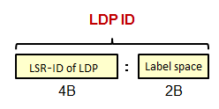При имплементацията на LDP се използва идентификатор, с който се обозначава пространството за обмяна на етикети в мрежата. Той се състои от две полета и е с дължина 6 байта. На Фиг.1.19 е показан форматът на LDP идентификатора.

*Фиг.1.19. Формат на LDP идентифиркатор*

* **LSR-ID –** поле с дължина 4 байта, указващо уникалният номер на маршрутизатора, на който е конфигуриран MPLS. Той трябва да е уникален за всяко етикетно пространство.
* **Label space –** поле с дължина 2 байта, което указва номера на етикетното пространство в което се намира даденият етикет.

## 1.4. Virtual Private Network (VPN)

Виртуалните частни мрежи (Virtual Private Networks), в качеството си на технология, са метод, чрез който за определен клиент се „заделя“ мрежа от обща физическа мрежова инфраструктура. Но по този начин целият трафик на клиентите, използващи предоставеното от интернет доставчика оборудване, бива отделен от трафика на останалите клиенти. На клиентите им се предоставя връзка под формата на тунел (tunnel). За да се осъществи VPN тунелирането се използват различни тунелиращи протоколи. Най-голямото предимство на виртуалните частни мрежи е сигурността, защото трафикът в тунела е криптиран. Съществуват два вида виртуални частни мрежи:

* **Site-to-Site VPN** – при този тип VPN, от двете страни на тунела са разположени устройства, на които има конфигурация за частната мрежа. Крайните устройства, свързани към този тунел, всъщност нямат налична информация, за това че се намират във виртуална частна мрежа. Те изпращат и получават нормален трафик през шлюз на виртуалната частна мрежа (VPN Gateway), който е отговорен за енкапсулацията и декапсулацията на стандартния трафик. Този тип VPN позволява да се свързват отделни мрежи.
* **Remote Access VPN** – този тип VPN се базира на клиент/сървър архитектурата. Често е използвано в корпоративните среди. Позволява се на единични устройства да се свързват сигурно към дадена мрежа. На всяко крайно устройство трябва да има инсталиран софтуер, чрез който потребителят да изпраща своята информация. Тя бива енкапсулирана или декапсулирана от приложението преди да се изпрати към VPN Gateway, който изпраща информацията на съседен VPN Gateway, както при Site-to-Site VPN.

Когато доставчик на услуги отговаря за предоставянето на VPN (Provider Provisioned VPN), обикновено посредством MPLS, тогава той може да предостави VPN на два слоя на OSI модела – Каналния слой и Мрежовия слой. В тези две категории VPN попадат няколко VPN технологии:

* **Layer 2:**
  + **Point-to-point (P2P)** – в тази категория се включва Virtual Private Wire Service (VPWS). Това е услуга, която е базирана на point-to-point архитектурата. Два маршрутизатора на потребителя са свързани посредством виртуална връзка, направена през мрежа с комутация на пакети. В тази категория попада и „псевдо“ връзката – Pseudo wire (PW), което представлява виртуална point-to-point връзка през мрежа с комутация на пакети, като през псевдо връзката може да премине всякаква технология от слой 2 на OSI модела.
  + **Point-to-multipoint (P2M) –** в тази категория се включват Virtual Private LAN Service (VPLS) и IP-Only Private LAN Service (IPLS). Първата VPN технология представлява създаването на функционалността на локалната мрежа (LAN) върху мрежа с комутация на пакети. Има възможност за свързване на няколко LAN сегмента с цел да работят като един. Изпращането на информация става на базата на физически адреси (MAC адреси). IPLS технологията се използват маршрутизатори и крайни устройства, като в създадената виртуална частна мрежа се пренасят единствено IP пакети.
* **Layer 3:**
  + **PE-Based –** при създаването на виртуални частни мрежи от този тип, оборудването на доставчика създава и поддържа виртуалната частна мрежа. Потребителите, свързани към този тип мрежи биват изолирани един от друг. Мрежата на доставчика знае за VPN трафика, който се пренася през тунели. Към тази категория се включват Virtual Router (VR) и BGP/MPLS IP VPNs технологиите. И при двете технологии се поддържа отделен виртуален метод за пренасяне на VPN информация.
  + **CE-Based –** при създаването на виртуални частни мрежи от този тип, оборудването, предоставено от доставчика на услуги, не съдържа информация относно създаденият VPN. Цялата информация се обработва от оборудването на клиентите, а мрежата на доставчика служи само за пренос, като тя няма представа какъв е пренасяният трафик. IPSec е технология, която може да се включи към тази категория.

Независимо от използваната технология за предоставяне на VPN, има два типа устройства, които са задължителни за създаване на една виртуална частна мрежа:

* **Provider Edge –** това са устройствата, намиращи се накрая на мрежата на доставчика. Те имат възможността да обменят информация с устройствата на клиента. Това са или маршрутизатор или комутатор.
* **Customer Edge –** това са устройствата, намиращи се накрая на мрежата на потребителя. Те имат възможността да обменят информация с устройствата на доставчика на услуги. Това са или маршрутизатор или комутатор.

## 1.5. Virtual Routing and Forwarding (VRF)

При нуждата от IP мрежи, които са изолирани и отделни, като че ли са използвани от различни компании, организации или отдели, ще се използват няколко IP мрежи изградени от отделни маршрутизатори, които не са свързани помежду си. Те ще имат осъществена Layer 2 или Layer 1 свързаност, но не са свързани по Layer 3 и не образуват мрежа.

Мрежовата виртуализация (Network virtualization) позволява на един маршрутизатор да притежава множество маршрутизиращи таблици. Това подобрява функционалността, чрез разрешаването на пътищата да бъдат сегментирани без използването на множество устройства. Понеже трафикът е автоматично изолиран от останалия, VRF подобрява нивото на сигурност и успява да елиминира нуждата от криптиране и автентикация. Интернет доставчиците често се възползват от предимствата на VRF, за да създадат отделни виртуални частни мрежи (VPNs) за своите клиенти, следователно тази технология също бива наричана „VPN Routing and Forwarding“. Глобалната маршрутизираща таблица съдържа всички IP интерфейси, които не са част от виртуална мрежа. На Фиг.1.20 е показана свързаност на два маршрутизатора, ползващи VRF, чрез който се пренася 802.1q, GRE и МPLS трафик.

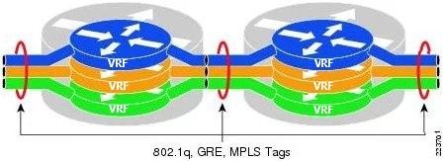

*Фиг.1.20. Свръзаност на два маршрутизатора ползващи VRF*

На Фиг.1.21. е указана мрежова топология с функционираща VRF технология, предоставяща изолирана от глобалния трафик свързаност между клиентите посредством отделни VRF таблици за всеки клиент.

**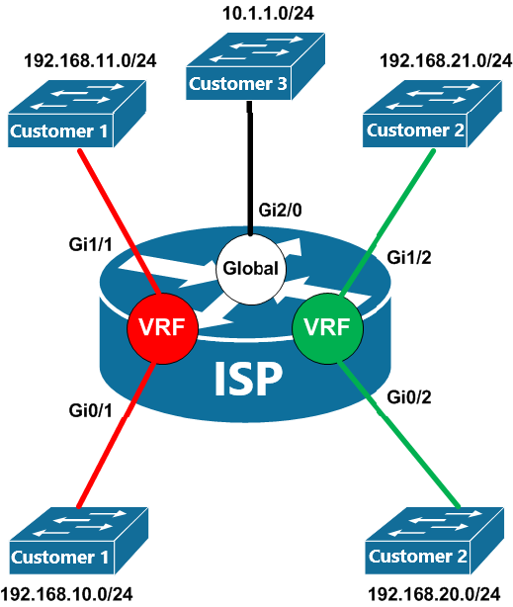***Фиг.1.21. Мрежова топология свързваща два отделни клиента посредством VRF*

## 1.6. Quality of Service (QoS)

Контролът върху качеството на услугите (Quality of Service) гарантира, че даден трафик ще достигне до дестинацията си с минимални или без загуби на пакети. QoS позволява да се приоритизира трафик правилно, за да може видеопредаването във видеоразговорите през Интернет пространството, както и интернет телефонията, да функционират правилно, тъй като те изискват най-много от ресурсите на мрежата. Трафикът от различните услуги се добавя в опашка (queue), в която се предават повече пакети за приоритетните приложения. Големината на трафика изцяло зависи от скоростта на връзката. QoS се прилага при устройства, където има вероятност от задръстване на мрежата (congestion). Това са случаите на агрегиране на трафик от множество крайни устройства, преминаване от връзка с по-голяма скорост на предаване към такава с по-малка или преминаването от локална мрежа към глобална мрежа. С контрола върху качеството на услугите, пакетите се предават без да има загуба от потока с данни и се намалява закъснението (delay) и трептенията (jitter), тъй като пакетите са подредени според приоритета им.

За използването на QoS, мрежовата архитектура се нуждае от опашки, в които да подрежда трафика според приоритета им. С опашките трафикът се приоритизира, буферира и дори се пренарежда. Има няколко вида алгоритми, с които се създават опашките, но най-използваните са:

* **First-In First-Out (FIFO) –** това е най-лесният алгоритъм за създаване на опашка. Пакетите се предават така, както са пристигнали при устройството. Няма подреждане или приоритизиране на трафика. Има само една опашка и всички пакети вътре в нея се обслужват еднакво. FIFO е най-бързият метод за създаване на опашка и се използва при връзки с голяма скорост, където има минимално времезакъснение и количеството на задръствания е минимално.
* **Weighted Fair Queuing (WFQ) –** това е метод, при който трафикът се разпределя автоматично по равно спрямо скоростта на връзката. Трафикът, който е най-важен и зависим от времезакъснения се слага отпред на опашката, с цел намаляване на времезакъснението. Приоритизира се потокът от данни с по-малка големина пред този с по-голяма. С този метод трафикът се класифицира, спрямо информацията от заглавните части на пакетите. Недостатък е, че използването на този метод ограничава тунелирането и криптирането на данните, тъй като те променят стойностите, нужни на алгоритъма.
* **Class-Based Weighted Fair Queuing (CBWFQ) –** това е метод, при който трафикът се разпределя по равно, както при WFQ, но тук администраторът определя класовете на потоците от данни. Задават се критетрии, спрямо които пакетите се обработват. Всеки клас има FIFO опашка, която се подрежда спрямо приоритета в обща опашка.
* **Low Latency Queuing (LLQ) –** надгражда CBWFQ, като се въвежда стриктна приоритизация на опашката (Strict priority queuing). Това използва трафик, който има нужда от минимални времезакъснения като видео трафик или аудио трафик, да бъде приоритизиран и сложен на първо място в опашката. Останалите FIFO опашки се подреждат спрямо отредената им скорост от връзката.

Когато се имплементира QoS върху една мрежа, то контролът се прави на базата на модели за политики. Те биват два типа:

* **Integrated Services (IntServ) –** при този модел, качеството на услугите се контролира от протокол, който съобщава на маршрутизатори пакетите, които имат нужда от специално обслужване. Използва се Resource Reservation Protocol (RSVP), за да се сигнализира за нуждите на мрежата да приложи различни методи за контрол върху качеството на трафика. Моделът се използва предимно при мрежи, където има трафик в реално време, тъй като този тип трафик се приоритизира и доставя с най-малко загуби. Недостатък е, че използва много от ресурсите на устройствата, поради постоянно сигнализиране за състоянието на връзките. Моделът не е мащабируем.
* **Differentiated Services (DiffServ) –** при този метод трафикът се класифицира спрямо полето „Type of Service“ от заглавната част на интернет протокола. В сравнение с IntServ, методът е сравнително по-лесен за имплементация и е по-мащабируем. Чрез него се гарантира за аудио и видео трафикът, че ще има минимални времезакъснения. Не се сигнализира от приложенията за нуждите от качество на услугата. Използва се класификация, за да се раздели трафикът спрямо нуждите на мрежата.

При използването на QoS, трафикът често може да се ограничи до определена скорост или да се оформи (shaped) до такава. Това се постига с policer/shaper модел. Ограничението (policing) на трафика до определена скорост на предаване може да доведе до големи пикове от информация по време на нейнто предаване, защото трафикът от различните приложения, преминаващ през мрежата, е с различна големина. Ако се надвиши ограничението, което е поставено на връзката, се стига до изпускането на трафик или неговото приоритизиране (remarking) до по-крайни места в редиците. Оформянето (shaping) до определена скорост на предаване позволява трафикът да се разпределя на равни по големина редици и да се изпраща през равномерни интервали от време. В случай, че съществува пакет с информация надвишаваща максималната допустима за връзката, то той се добавя към следващата редица, приготвена за изпращане. Ако не се използва метод за структуриране на редиците, тогава информацията, изискваща определени времеви параметри (например VoIP приложения), става негодна за използване. За да работи всичко нормално, без загуба на пакети по трасето, се използва CBWFQ или LLQ, в зависимост от пренасяния трафик. На Фиг.1.22 е указана функционалността на методите за 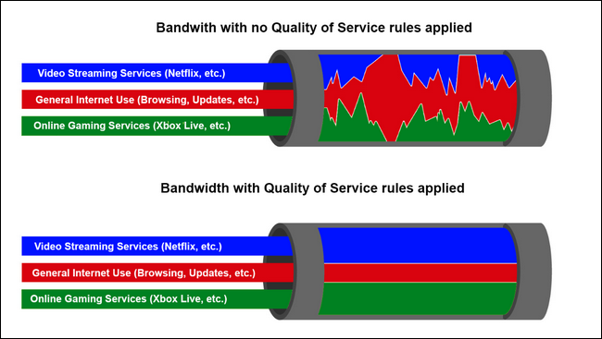структуриране в сравнение с работата без тях.

*Фиг.1.22. Сравнение на функционалността с методи за структуриране и без методи за структуриране при Quality of Service*

# ВТОРА ГЛАВА Проектиране на физическата реализация на MPLS VPN мрежова архитектура

## 2.1. Основни изисквания към мрежовата топология

### 2.1.1. Изграждане на MPLSVPN архитектура за две различни компании

* Изграждане на мрежовата топология на базата на Cisco 7200 маршрутизатори.
* Всяка компания трябва да има офис и клон с по един маршрутизатор, който участва като „Customer Edge” маршрутизатор в MPLSVPN мрежовата архитектура.
* Мрежата на интернет доставчика трябва да се състои от 10 маршрутизатора:
  + 2 служещи като Route Reflector.
  + 4 служещи като „Provider Edge” маршрутизатори.
  + 4 служещи като „Core” (Provider) маршрутизатори, които установяват свързаността в мрежата на интернет доставчика.
* Всички адреси на интерфейси в мрежата на интернет доставчика трябва да са публични.

### 2.1.2. Използване на протокол LDP за дистрибуция на етикети

* Конфигуриране на Loopback адрес на маршрутизаторите в мрежата на интернет доставчика.
* Стартиране на LDP протокола чрез командата **mpls label protocol ldp**.
* Конфигуриране на **router-id** на LDP протокола. За **router-id** се използва конфигурирания Loopback адрес на маршрутизатора (Loopback 1).

### 2.1.3. Употреба на IS-IS протокол в MPLS мрежата

* Стартиране на IS-IS процес в мрежата на интернет доставчика, чрез използване на командата **router isis** в глобален конфигурационен режим.
* Конфигуриране на **router-id** за IS-IS процеса.
* Конфигуриране на „net” атрибут, който указва зоната в която функционира IS-IS процеса.
* Задаване на пасивен интерфейс Loopback 1.
* Конфигуриране на тип ниво на което функционира IS-IS процеса, в случая – ниво 2.
* Стартиране на IS-IS процеса на интерфейсите, които са свързани в MPLS мрежата.

### 2.1.4. Използване на BGP и MP-BGP за реализация на динамична маршрутизация

* Стартиране на BGP процес с номер на автономна система:
  + За клиентите се използват частни номера на автономни системи.
  + За интернет доставчика се използва публичен номер на автономна система.
* Конфигуриране на **router-id** на BGP протокола.
* Конфигуриране на eBGP свързаност между СЕ (маршрутизаторите на клиентите) и РЕ (маршрутизаторите на интернет доставчика).
* Обявяване на директно свързаните пътища на СЕ маршрутизаторите, в случая техните Loopback адреси.
* Конфигуриране на iBGP свързаност между PE и Route Reflector маршрутизаторите в мрежата на интернет доставчика.
* Създаване на **vpnv4** адресно семейство в BGP процеса на маршрутизаторите.
* Задаване на РЕ маршрутизаторите ролята на Route Reflector клиенти.
* Асоцииране на конфигурираните VRF за отделните клиенти към процеса на BGP протокола.
* Обявяване на мрежите РЕ – СЕ на всички РЕ маршрутизатори.
* Конфигуриране на **route-map** за приоритизиране на път към автономните системи на двата отделни клиента.

### 2.1.5. Използване на Route Reflector в MPLS мрежата

* Създаване на два маршрутизатора в мрежата на интернет доставчика, които играят ролята на Route Relfector.
* Конфигуриране на Loopback адрес на двата маршрутизатора.
* Конфигуриране на iBGP свързаност между всички PE маршрутизатори и тези два маршрутизатора.
* Създаване на **vpnv4** адресно семейство в BGP процеса на маршрутизаторите.
* Задаване на всички РЕ маршрутизатори, свързани към тези два маршрутизатора, чрез iBGP, ролята Route Reflector клиент.

### 2.1.6. Осигуряване на резервираност на всеки от клиентите на ниво доставчик на услугата

* Осигуряване на резервен път към мрежата на интернет доставчика на всеки СЕ маршрутизатор.
* Всеки РЕ маршрутизатор е свързан с СЕ маршрутизаторите на двете компании.
* Осъществява се **partial-mesh** топология между СЕ и РЕ маршрутизаторите като се цели запазване на функционалността на виртуалната частна мрежа на компанията, в случай че основният път към мрежата на интернет доставчика отпадне.

### 2.1.7. Внедряване на политика за качество на услугата - Quality of Service

* Задаване на скорост от 100Mbps.
* Конфигуриране на интерфейсите на СЕ, чрез използване на **policy-map**.
* Конфигуриране на интерфейсите на РЕ, които са свързани с интерфейсите на СЕ, чрез използване на **policy-map**.
* Конфигуриране на 3 класа за разпределяне на трафика:
  + Voice – EF, най-висок приоритет
  + Data трафик – AF11
  + Останалия трафик е с приоритет по подразбиране (Default)

### 2.1.8. Симулация на мрежовото решение на GNS3

* Инсталиране на изображението на използвания в топологията маршрутизатор Cisco 7200, който ползва виртуална мрежова операционна система Cisco vIOS.
* Създаване на проект с име **MPLSVPN.gns3**.
* Разполагане в подходящи позиции маршрутизаторите на интернет доставчика, централните офиси на двете компании и клон офисите на двете компании.
* Конфигуриране на мрежовите устройства.
* Тестване на функционалността на мрежовото решение, използвайки **ping**, **traceroute** и **Wireshark**.

## 2.2. Описание на мрежовата топология

Мрежовата топология предоставя отделна виртуална мрежа за всеки клиент, в случая за всяка компания, чрез която се свързват централния офис и клон офиса на една компания. Маршрутизаторите на компаниите (СЕ), участващи в процеса на изграждане на мрежовото решение, се свързват с РЕ маршрутизаторите на интернет доставчика, чрез eBGP и в случай, че основната връзка към РЕ маршрутизатора отпадне, е създадена допълнителна връзка към друг РЕ маршрутизатор, с цел подобряване на резервираността, през който да премине трафика и да се запази свързаността между офисите и функционалността на виртуалната частна мрежа. Имплементирани са политики за контрол на качеството на услугите на всяка връзка между СЕ и РЕ маршрутизатор. В мрежата на интернет доставчика функционира IS-IS маршрутизиращ протокол, който осъществява свързаността на ниво 3 от OSI модела между всеки маршрутизатор. Посредством IS-IS, функционира MPLS протокола за комутиране на етикети, информация за които се обменя чрез LDP. Всеки РЕ маршрутизатор е свързан към Route Reflector маршрутизатор, чрез iBGP и всички РЕ маршрутизатори изпълняват ролята на Route Reflector клиенти, като препращат получения трафик само и единствено към Route Reflector маршрутизатора. В случай, че отпадне свързаността между РЕ и Route Reflector, съществува втори Route Reflector маршрутизатор, през който се обменят prefixes помежду РЕ маршрутизаторите. Чрез употребата на route-map се приоритизира път, през който да премине трафика. Виртуалната частна мрежа между централния офис и клон офиса се осъществява чрез употребата на VRF таблици и BGP адресни семейства, които се асоциират с всеки отделен VRF за всяка отделна компания.

За изграждането на мрежовата топология се използва мрежовото устройство Cisco 7200, понеже поддържа имплементацията на QoS, MPLS, IPsec и BGP. Най-често се използват като маршрутизатори на клиенти и крайни маршрутизатори (Edge routers) в мрежата на интернет доставчика. Поддържат интерфейси със скорости до 1Gbps. Техническите характеристики на маршрутизатора биват:

* Cisco vIOS 15.2
* 5 GigabitEthernet порта (1Gbps) – RJ45
* 1 FastEthernet порт (100 Mbps) – RJ45
* 1 конзолен порт
* Възможност за прибавяне на допълнителни портове (до 6 слота)
* 64МВ flash памет
* 512МВ DRAM памет

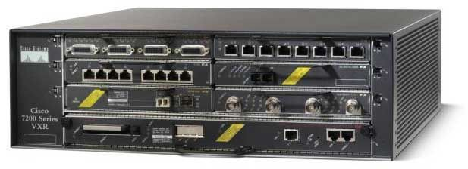На Фиг.2.1. е показан маршрутизатор Cisco от сериите 7200.

*Фиг.2.1. Cisco 7200 маршрутизатор*

## 2.3. Адресация на мрежовата топология

*Фиг.2.2. Мрежова адресация на СЕ маршрутизаторите (на офисите на компаниите)*

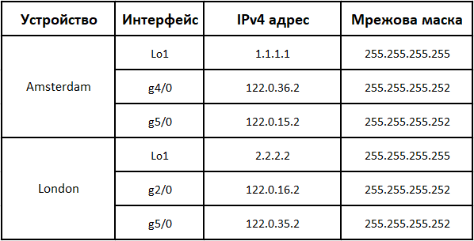

*Фиг.2.3. Мрежова адресация на Route Reflector маршрутизаторите в мрежата на интернет доставчика*

*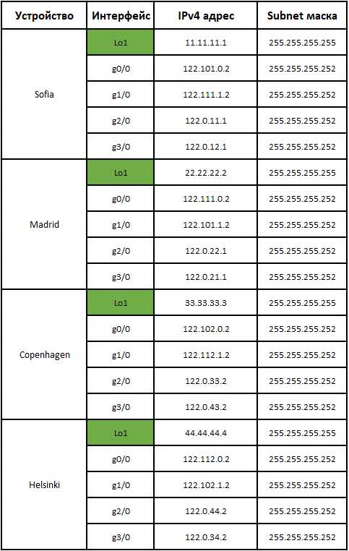Фиг.2.4. Мрежова адресация на РЕ маршрутизаторите в мрежата на интернет доставчика*

**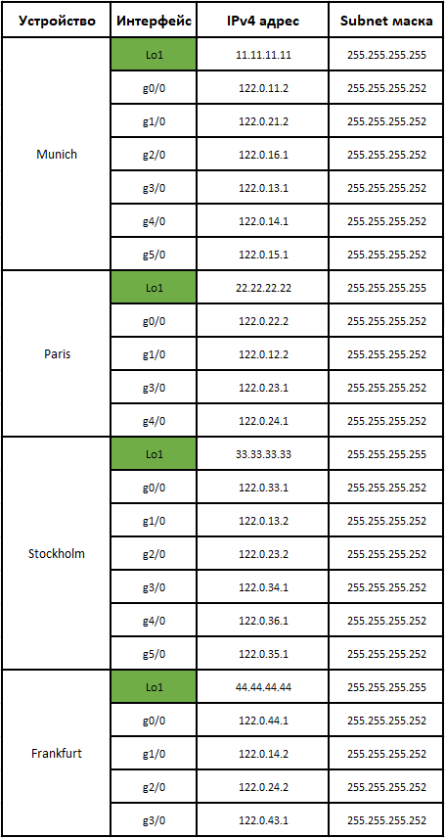***Фиг.2.5. Мрежова адресация на Р маршрутизаторите в мрежата на интернет доставчика*

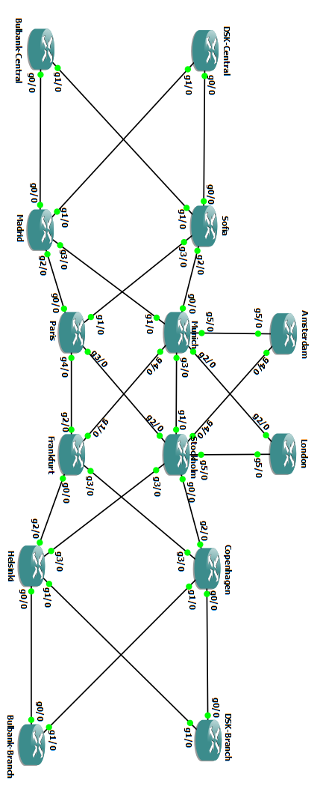

# ТРЕТА ГЛАВА Конфигуриране и симулация на MPLS VPN мрежовата архитектура на GNS3

## 3.1. Основна конфигурация на мрежовите устройства

Всеки маршрутизатор бива конфигуриран с базова конфигурация на мрежово устройство, която включва:

* Задаване на име (hostname) на маршрутизатора, чрез което бива разпознавано в мрежата, в която участва.
* Задаване на IP адреси на използваните интерфейси (в случая се задават само IPv4 адреси).
* Активиране на използваните интерфейси.
* Задаване на описание на използваните интерфейси (description)
* Създаване на виртуален интерфейс (Loopback interface), който е винаги активен. Този интерфейс не е задължителен, но е добра практика всеки маршрутизатор да притежава такъв, за по-добра функционалност и улеснение на работата.
* Задаване на пароли за достъп: парола при достъпване на устройството чрез конзолен интерфейс, парола за режима на привилегирован достъп на конфигурация (Privilege exec mode) и парола при достъпване на устройството чрез SSH или Telnet.
* Задаване на съобщение на деня (banner).
* Криптиране на зададените вече пароли, с цел те да не бъдат изобразявани в plain text режим в конфигурацията на маршрутизатора.
* След като се конфигурира устройството, за да се запазят промените, текущата конфигурация се записва в NVRAM паметта на маршрутизатора и при стартиране на устройството се зарежда променената конфигурация.

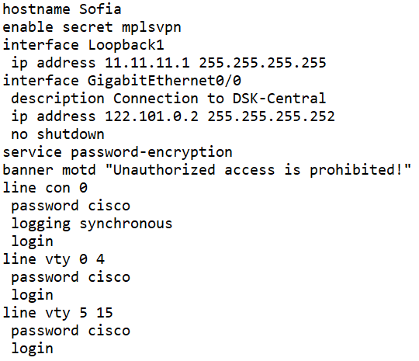На Фиг.3.1. е представена базовата конфигурация на краен маршрутизатор (Edge router) от мрежата на интернет доставчика.

*Фиг.3.1. Базова конфигурация на краен маршрутизатор от мрежата на интернет доставчика*

## 3.2. Конфигурация на IS-IS протокол за динамична маршрутизация

Маршрутизаторите в мрежата на интернет доставчика установяват свързаност на трети слой от OSI модела, чрез използването на вътрешен протокол за маршрутизация (IGP). За IGP протокол се използва IS-IS и се конфигурира на всеки интерфейс, участващ в мрежата на доставчика.

Първоначално се конфигурира IS-IS процес на маршрутизатора, който притежава NET (Network Entity Title) адрес – 12.3275.xxxx.xxxx.xxxx.00, като с “x” са уникални числа за всеки маршрутизатор участващ в IS-IS процеса. За да не се препраща IS-IS трафик към вече конфигурираният Loopback адрес, той се задава като пасивен интерфейс за IS-IS процеса. Накрая се конфигурира ниво на което функционира маршрутизиращият протокол, което в случая е ниво 2. Това е поради причината, че съществува единствена зона и не са нужни маршрутизатори работещи на ниво 1 или на ниво 1 и ниво 2 комбинирано. Като най-добра практика е – всички маршрутизатори от мрежата на доставчика при MPLSVPN решение да функционират на ниво 2. След това IS-IS процеса се задава на интерфейсите на маршрутизаторите включващи се в мрежата на доставчика, тоест интерфейсите свързани към маршрутизаторите на клиентите не трябва да имат работещ IS-IS протокол, защото там връзката на слой 3 от OSI модела се осъществява, чрез използването на eBGP. На Фиг.3.2. е показана маршрутизиращата таблица на PE маршрутизатор Sofia, където са 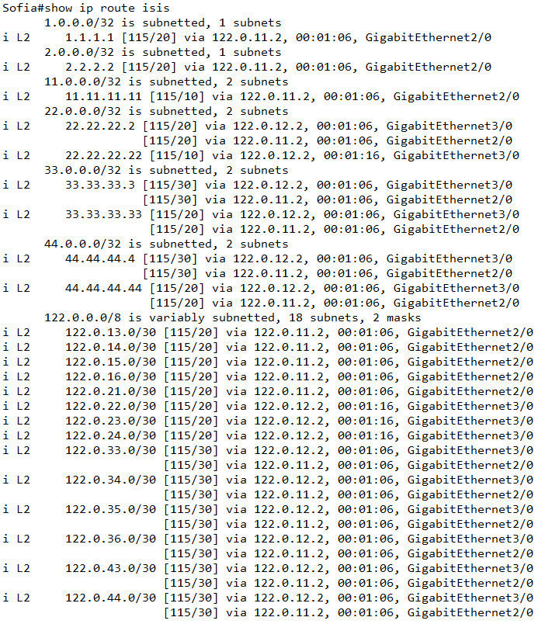включени само IS-IS пътищата.

*Фиг.3.2. Маршрутизираща таблица на маршрутизатор Sofia с пътища на IS-IS*

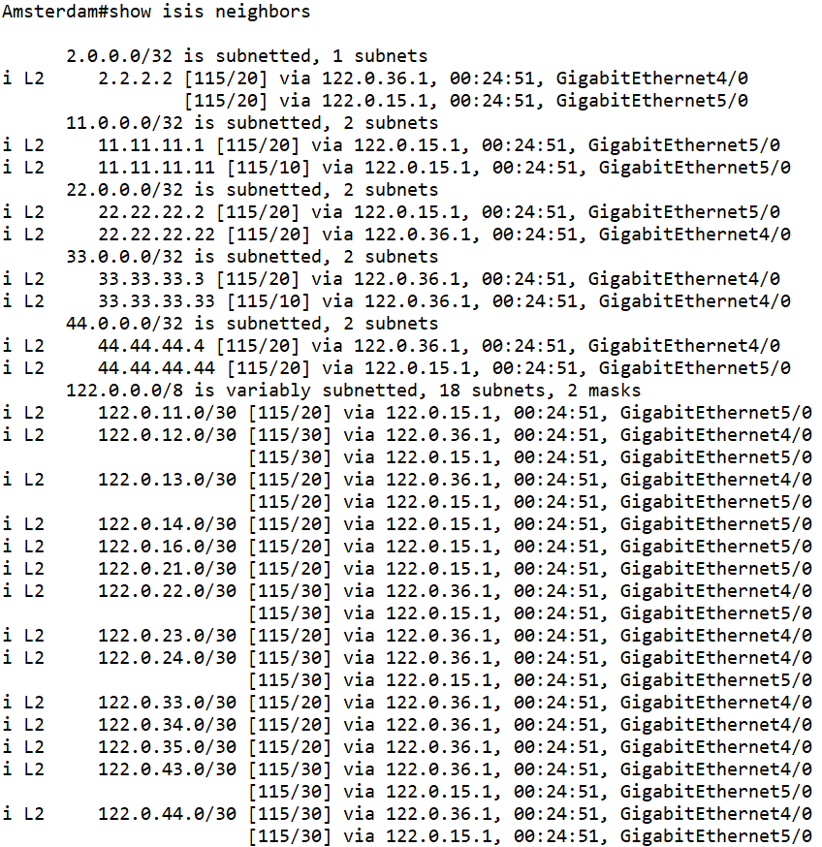На Фиг.3.3. е показана маршрутизиращата таблица на Route Reflector маршрутизатор Amsterdam, където са включени само IS-IS пътищата.

*Фиг.3.3. Маршрутизираща таблица на маршрутизатор Amsterdam с пътища на IS-IS*

Всеки маршрутизатор участващ в IS-IS процеса притежава таблица на съседство, където са указани имената неговите съседи, интерфейса, през който са свързани, чрез техния IP адрес, нивото на което работи съседният маршрутизатор, състоянието му (работещ/отпаднал), времето за задържане и неговото Circuit Id.

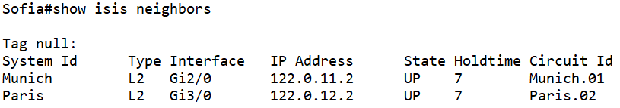На Фиг.3.4. са показани формираните IS-IS съседства за PE маршрутизатор Sofia.

*Фиг.3.4. Формирани IS-IS съседства на РЕ маршрутизатор Sofia*

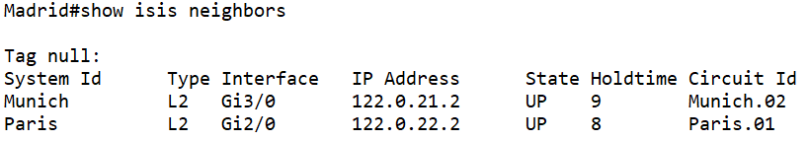На Фиг.3.5. са показани формираните IS-IS съседства за PE маршрутизатор Madrid.

*Фиг.3.5. Формирани IS-IS съседства на РЕ маршрутизатор Madrid*

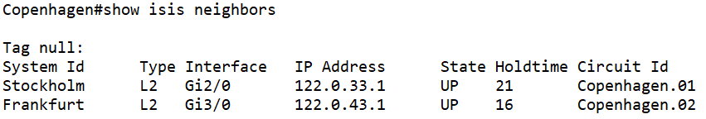На Фиг.3.6. са показани формираните IS-IS съседства за PE маршрутизатор Copenhagen.

*Фиг.3.6. Формирани IS-IS съседства на РЕ маршрутизатор Copenhagen*

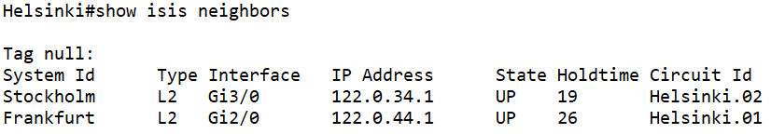На Фиг.3.7. са показани формираните IS-IS съседства за PE маршрутизатор Helsinki.

*Фиг.3.7. Формирани IS-IS съседства на РЕ маршрутизатор Helsinki*

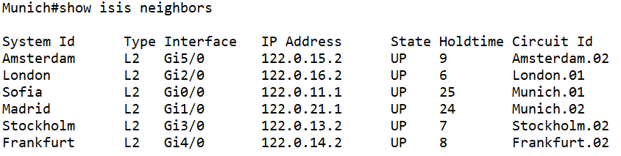На Фиг.3.8. са показани формираните IS-IS съседства за P маршрутизатор Munich.

*Фиг.3.8. Формирани IS-IS съседства на Р маршрутизатор Munich*

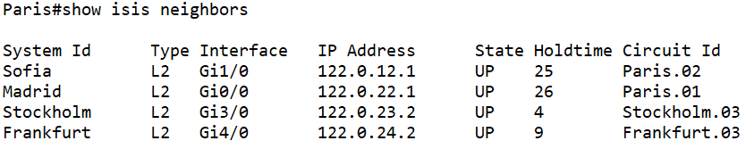На Фиг.3.9. са показани формираните IS-IS съседства за P маршрутизатор Paris.

*Фиг.3.9. Формирани IS-IS съседства на Р маршрутизатор Paris*

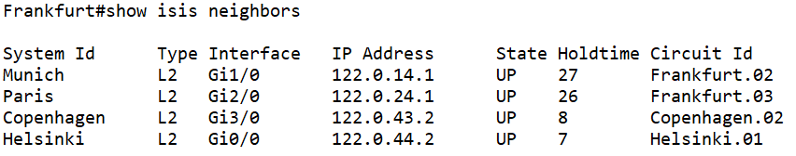На Фиг.3.10. са показани формираните IS-IS съседства за P маршрутизатор Frankfurt.

*Фиг.3.10. Формирани IS-IS съседства на Р маршрутизатор Frankfurt*

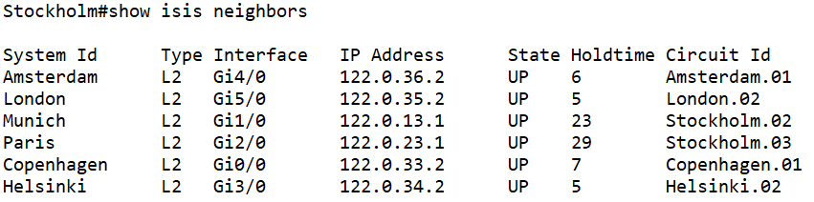На Фиг.3.11. са показани формираните IS-IS съседства за P маршрутизатор Stockholm.

*Фиг.3.11. Формирани IS-IS съседства на Р маршрутизатор Stockholm*

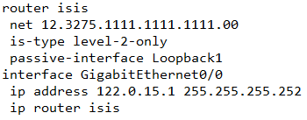На фиг 3.12. е показана конфигурацията за активирането на IS-IS процеса на PE маршрутизатор.

*Фиг.3.12. Конфигурация на IS-IS процес на P маршрутизатор.*

При конфигурирането на NET адрес, който обозначава зоната и идентификационният номер на системата (маршрутизатора), който е уникален, за зона се конфигурира “12.3275” и за улеснение системният идентификационен номер се избира според Loopback адреса на маршрутизатора. В случая, на Фиг.3.19 бива конфигуриран маршрутизатор Sofia, който има Loopback адрес 11.11.11.1 и съответно системният идентификационен номер в NET адреса се избира да е “1111.1111.1111”. Активира се IS-IS маршрутизиращия процес, като се конфигурира на интерфейс на мрежовото устройство. Интерфейсите на всички Р маршрутизатори са с активен IS-IS процес, а на PE маршрутизаторите – само интерфейсите, които се свързват към мрежата на интернет доставчика.

## 3.3. Конфигурация на протокол за динамична маршрутизация BGP

### 3.3.1. Конфигурация на eBGP

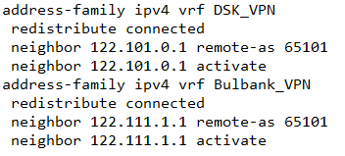За да се осъществи свързаност между две автономни системи се използва external Border Gateway Protocol (eBGP). Първият клиент се разделя на централен офис и клон офис. Централният офис е с номер на автономната система 65101, а клон офиса – 65102. Вторият клиент е аналогично разпределен като първия. Централният офис на втория клиент е номер на автономната система 65111, а клон офиса – 65112. Централният офис и клон офиса се намират на отдалечени географски разположения за всяка компания. Автономната система на интернет доставчика, свързващ централните офиси на компаниите с клон офисите им, е с публичен номер 3275. На клиентските маршрутизатори се конфигурира само BGP съседство, без допълнителни изисквания или функционалности. От друга страна, на крайните маршрутизатори от мрежата на доставчика се взимат в предвид виртуалните маршрутизиращи таблици и каква информация се обменя. Поради това, при конфигурацията на BGP се използва специално адресно семейство за всеки отделен “vrf”. За всеки клиент съществува по едно адресно семейство. На Фиг.3.13 е показана конфигурация на РЕ маршрутизатор за двата клиента свързани към него. На другите РЕ маршрутизатори, конфигурацията е аналогична.

*Фиг.3.13. Конфигурация на РЕ маршрутизатор спрямо свързаните към него клиенти*

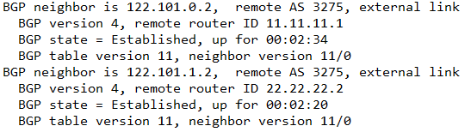Чрез командата “redistribute connected” се пренасят всички директно свързани пътища към Route Reflector маршрутизаторите. Чрез “activate” командата се установява съседството с клиентските устройства и се стартира обмяната на съобщения и пакети. На Фиг.3.14 и Фиг.3.15 са показани установените BGP съседства на клиентски маршрутизатор и краен маршрутизатор, като на останалите крайни и клиентски маршрутизатори, конфигурацията е аналогична.

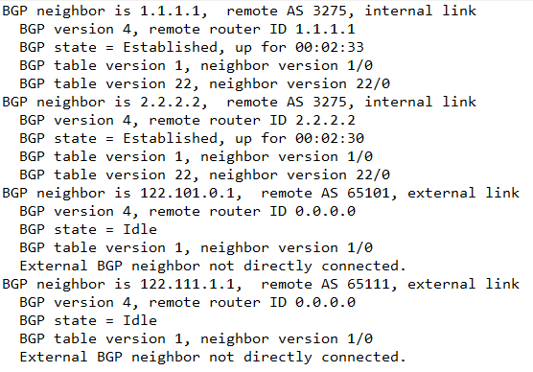*Фиг.3.14. Установени BGP съседства на клиентски маршрутизатор*

*Фиг.3.15. Установени BGP съседства на краен маршрутизатор*

Причината, поради която на крайните маршрутизатори съседството с клиентските маршрутизатори се счита като “Idle” е поради използването на виртуални маршрутизиращи таблици. Съседството между крайните и клиентски маршрутизатори е установено, но пътищата към клиентските маршрутизатори не са записани в глобалната маршрутизираща таблица на крайните маршрутизатори, а вместо това са в отделни виртуални таблици, и също така, не се пренася IPv4 трафик. Следователно в глобалната BGP таблица на крайните маршрутизатори не са записани съседствата с клиентските маршрутизатори.

### 3.3.2. Конфигурация на iBGP

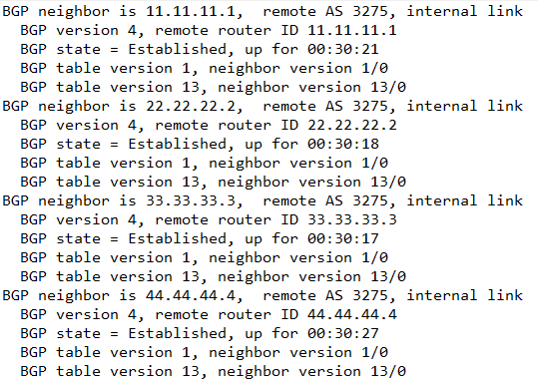За да се осъществи свързаност помежду маршрутизатори в една и съща автономна система се използва internal Border Gateway Protocol (iBGP). В мрежата на интернет доставчика се установява iBGP съседство единствено между крайните и Route Reflector маршрутизатори. На Фиг.3.16 са показани установените iBGP съседства на Route Reflector маршрутизатор.

*Фиг.3.15. Установени iBGP съседства на Route Reflector маршрутизатор*

### 3.3.3. Конфигурация на Route Reflection и MP-BGP

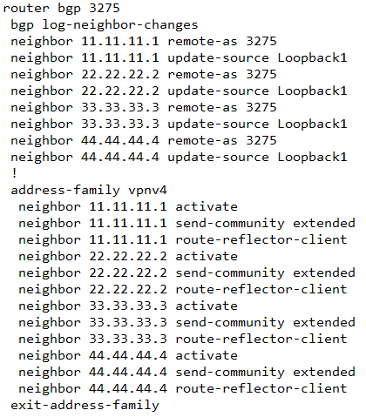За осигуряването на свързаност между iBGP съседи, се изисква установяването на full-mesh свързаност между iBGP съседите. Когато се използват голям брой мрежови устройства в автономната система, множество мрежови и процесорни ресурси се консумират. За да се реши този проблем и същевременно да се обмени BGP информация между мрежовите устройства се използва междинен маршрутизатор наречен Route Reflector. В случая, всеки краен маршрутизатор установява iBGP съседство единствено с Route Relfector маршрутизатора и се нарича Route Reflector клиент. На Фиг.3.16 е показана BGP конфигурация на Route Reflector маршрутизатор Amsterdam, като конфигурацията на резервният Route Reflector е аналогична.

*Фиг.3.16. Установени iBGP съседства на Route Reflector маршрутизатор Amsterdam*

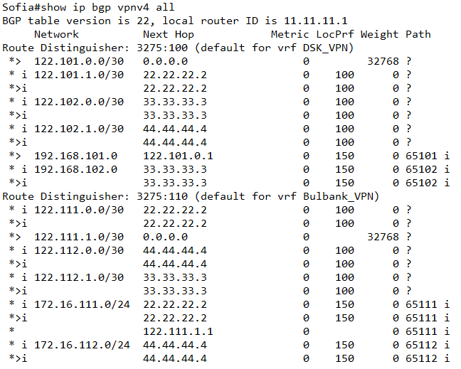Като част от iBGP конфигурацията се използва командата “update-source Loopback1”, чрез която се обозначава интерфейс от където да се изпращат BGP информация, в случая виртуален интерфейс “Loopback1”. Също така се използва за да гарантира, че BGP сесията няма да се прекъсне в случай че отпадне някой от физическите интерфейси на маршрутизатора. За да се осъществи предаването на VPN информация за клиентските маршрутизатори между крайните маршрутизатори на интернет доставчика, се използва командата “address-family vpnv4”. По този начин започва обмяната на съобщенията. Чрез командата “activate” на определен съсед се активира изпращането на съобщения за vpnv4 адресното семейство. Чрез командата “send-community extended” се използва изпращането на обществата асоциирани с BGP маршрутизатора, които в случая са с разширено поле за стойности поради използваното удължение “extended”. На Фиг.3.17. са показани пренасяните мрежи за виртуалната таблица на всеки отделен клиент.

*Фиг.3.17. VPNv4 пътища за всеки отделен клиент*

## 3.4. Конфигурация на протокол за комутация на етикети MPLS

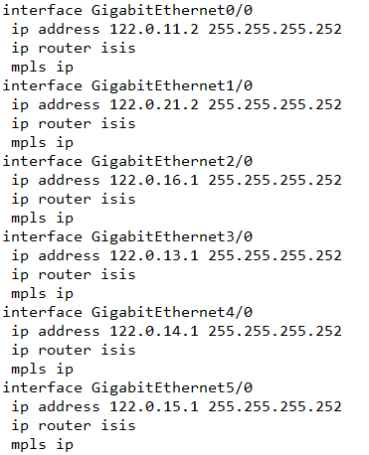В мрежата на интернет доставчика функционира протокол за комутация на етикети MPLS. Активирането на протокола се осъществява като на интерфейсите на маршрутизатора, които участват в мрежата на доставчика се конфигурира командата “mpls ip”. Протокол за дистрибуция на етикети LDP се активира автоматично след стартирането на MPLS. След това започва процесът на разпространяването и раздаването на етикети за определени мрежи. На крайните маршрутизатори се конфигурира MPLS единствено на интерфейсите свързани с вътрешните маршрутизатори. На Фиг.3.18. е показана MPLS конфигурацията на вътрешен маршрутизатор и на Фиг.3.19. е показана конфигурацията на краен маршрутизатор.

*Фиг.3.18. MPLS конфигурация на интерфейс на вътрешен маршрутизатор Munich*

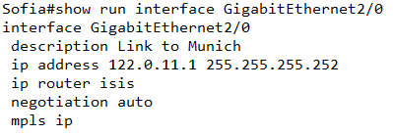 *Фиг.3.19. MPLS конфигурация на интерфейс на краен маршрутизатор Sofia*

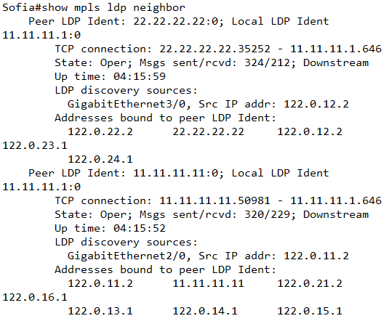На Фиг.3.20. и Фиг.3.21. са показани установените съседства на краен маршрутизатор Sofia и вътрешен маршрутизатор Munich.

*Фиг.3.20. MPLS конфигурация на интерфейс на краен маршрутизатор Sofia*

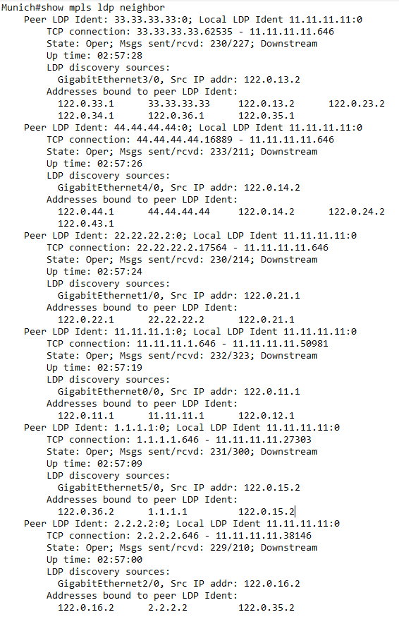*Фиг.3.21. MPLS конфигурация на интерфейс на вътрешен маршрутизатор Munich*

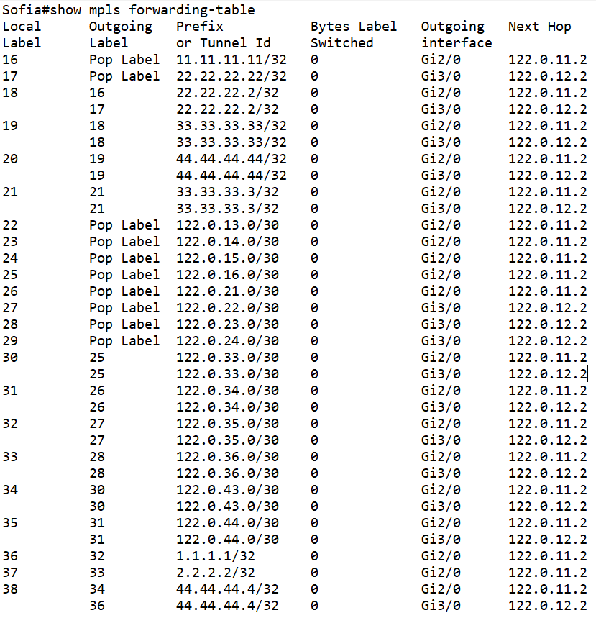На Фиг.3.22 и Фиг.3.23 са показани таблиците с етикети на краен и вътрешен маршрутизатор, където за всяка отделна мрежа има уникален етикет за всеки маршрутизатор.

*Фиг.3.22. Таблица с етикети на краен маршрутизатор Sofia*

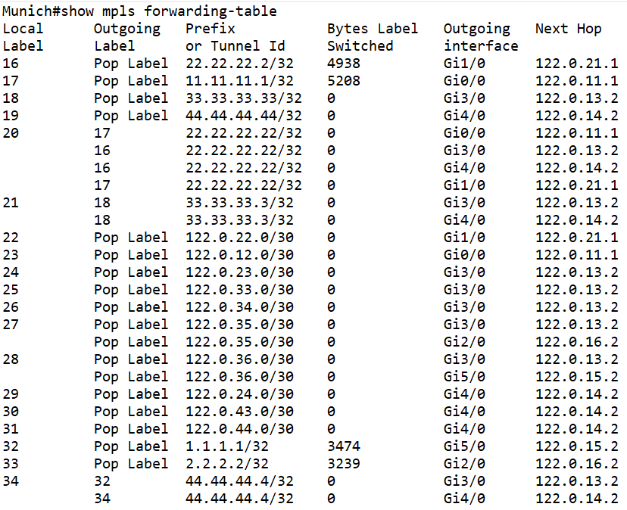 *Фиг.3.23. Таблица с етикети на краен маршрутизатор Munich*

На Фиг.3.22 и Фиг.3.23 са обозначени връзките между крайния и вътрешния маршрутизатор. В случая, маршрутизатор Sofia е поставил етикет 16 за адреса на виртуалния интерфейс на Munich. От друга страна, Munich е поставил етикет 17 за адреса на виртуалния интерфейс на Sofia. Следващата операция, когато един от двата маршрутизатори трябва да изпрати пакети на другия, е да се премахне последния етикет (Pop Label). По аналогичен начин се изпълнява препращането на етикети между другите маршрутизатори от мрежата на интернет доставчика посредством LDP. Ако изходният етикет не е Pop Label, локалният етикет се сменя с означеният изходен етикет и се препраща.

## 3.5. Конфигурация на виртуални маршрутизиращи таблици (VRF)

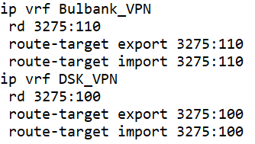Виртуалните маршрутизиращи таблици се създават единствено на крайните маршрутизатори от мрежата на интернет доставчика. Конфигурацията на VRF е аналогична на всички крайни маршрутизатори. Създава се отделна виртуална маршрутизираща таблица за всеки клиент свързан към крайния маршрутизатор. След дефиниране на името на VRF, се задава уникален Route Distinguisher (RD), който се използва за отделяне на няколко припокриващи се адресни пространства. Той се пренася посредством MP-BGP, заедно с IPv4 адреса на пакета. Използван е третият тип за обозначаване на RD – 4 байта за номер на автономната система на крайния маршрутизатор и 2 байта за уникален номер на клиента. Route-target се използва, с цел контролиране разпространението на пътищата сред други виртуални таблици. На Фиг.3.24 е показана VRF конфигурация на краен маршрутизатор и са указани отделните виртуални таблици за отделните клиенти със съответните Route Distinguisher и Route-target.

*Фиг.3.24. VRF конфигурация на краен маршрутизатор за отделните клиенти*

Чрез командата “rd” се избира Route Distinguisher в съответния формат, а чрез “route-target both” се указват пътищата към автономната система, от клиента към доставчика, които се внасят и изкарват. След това на всеки интерфейс съврзан към клиентски маршрутизатор се използва командата “ip vrf forwarding”. На Фиг.3.25 е показана конфигурацията на VRF върху интерфейсите свързани към клиента, на краен маршрутизатор.

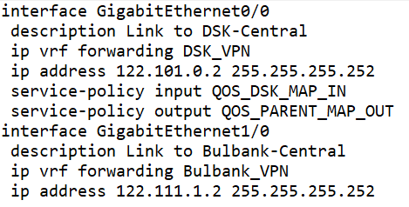*Фиг.3.25. VRF конфигурация на интерфейси краен маршрутизатор*

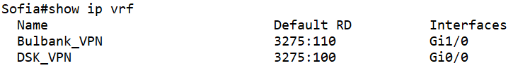На Фиг.3.26 са показани виртуалните маршрутизиращи таблици с имената за отделните клиенти, уникалните RD и интерфейсите, на които са конфигурирани, чрез командата “show ip vrf”.

*Фиг.3.26. Създадените виртуални таблици с имена за отделните клиенти*

## 3.6. Конфигурация на контрол на качество на услугите (QoS)

За да се подобри качеството на услугите предоставяни от интернет доставчика, се конфигурират листи с политики, чрез които се ограничава трафикът на клиента. Създават се изходящи и входящи листи като на клиентските маршрутизатори се конфигурират само изходящи листи, а на крайните маршрутизатори от мрежата на интернет доставчика се прилагат изходящи и входящи листи с политики. Изходната политика служи за установяването на DSCP битовете в определените стойности, според типът на трафика, който се пренася. Изходната политика се прилага върху изходящият трафик на интерфейсите свързани към клиентските интерфейси. Входната политика се прилага върху входящият трафик на същите интерфейси, като служи за копиране на трите най-важни бита от DSCP полето в EXP полето на трафика, който е получен от клиентския маршрутизатор. На Фиг.3.27 е показана конфигурацията на политиките за качество на услугите за крайния маршрутизатор Sofia, като другите крайни маршрутизатори 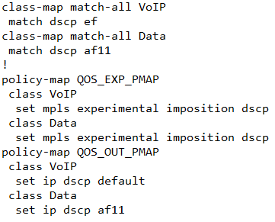са с аналогична конфигурация.

*Фиг.3.27. Конфигурация на политики за качество на услугите на маршрутизатор Sofia*

Както е означено на Фиг.3.26, преди конфигурирането на листите с политики (policy-map), се създават карти за класификация на трафика (class-map) с имена VoIP и Data. Карите обединяват трафика със съответните стойности на полето DSCP:

* Data – AF11 (Нисък приоритет)
* VoIP – EF (Най-високият възможен приоритет)

Expedited Forwarding (EF) стойността се използва за гласов трафик или по-конкретно за Real-time Transport Protocol (RTP). Първата политика, която е с име QOS_EXP_PMAP, се използва с цел копиране на трите най-старши бита от DSCP полето в EXP полето. Втората политика, която е с име QOS_OUT_PMAP служи за маркиране на изходящия трафик със съответните DSCP стойности, според типа на трафика. За да се приложат политиките, се конфигурират на съответните интерфейси, като се обозначава дали политиката е изходяща или входяща. На Фиг.3.28 е показана конфигурацията на физически интерфейс на краен маршрутизатор, на който са поставени входяща и изходяща политика за обработване 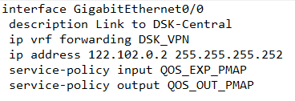на входящ и изходящ трафик.

*Фиг.3.28. Конфигурация на физически интерфейс на краен маршрутизатор с приложени политики*

Както е показано на Фиг.3.28, политиката QOS_EXP_PMAP се конфигурира с разширение “input”, което обозначава политиката като входна, а политиката QOS_OUT_PMAP се конфигурира с разширение “output”, което обозначава политиката като изходна.

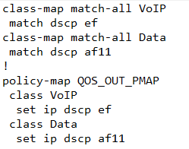На Фиг.3.29 е показана конфигурацията на политиката за качество на услугите върху клиентски маршрутизатор DSK-Central, като конфигурацията за всички други клиентски маршрутизатори е аналогична.

*Фиг.3.29. Конфигурация на политики за качество на услугите на маршрутизатор DSK-Central*

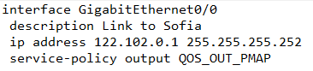Както е означено на Фиг.3.30, преди конфигурирането на листите с политики (policy-map), се създават карти за класификация на трафика (class-map) с имена VoIP и Data. Политиката, която е с име QOS_OUT_PMAP служи за маркиране на изходящия трафик със съответните DSCP стойности, според типа на трафика. На Фиг.3.28 е показана конфигурацията на физически интерфейс на клиентски маршрутизатор, на който са поставени входяща и изходяща политика за обработване на входящ и изходящ трафик.

*Фиг.3.30. Конфигурация на политики за качество на услугите на маршрутизатор DSK-Central*

Както е показано на Фиг.3.30, политиката QOS_OUT_PMAP се конфигурира с разширение “output”, което обозначава политиката като изходна. Останалите клиентски маршрутизатори са конфигурирани по аналогичен начин.

# ЧЕТВЪРТА ГЛАВА Тестване на работоспособността на MPLS VPN мрежовата архитектура

В тази глава се представят извършени тестове, показващи работоспособността на MPLS VPN мрежовата архитектура. Разглежда се свързаността, както между клиентското оборудване, така и всички конфигурирани технологии и протоколи. Чрез командите “ping” и “traceroute” се тества свързаността между мрежовите устройства. Използва се програмата Wireshark, чрез която се проверява в детайл функционалността на изградената мрежа да пренася

## 4.1. Тестване на свързаността между отдалечено свръзаните компании

### 4.1.1. Тестване на свързаността чрез ping и traceroute

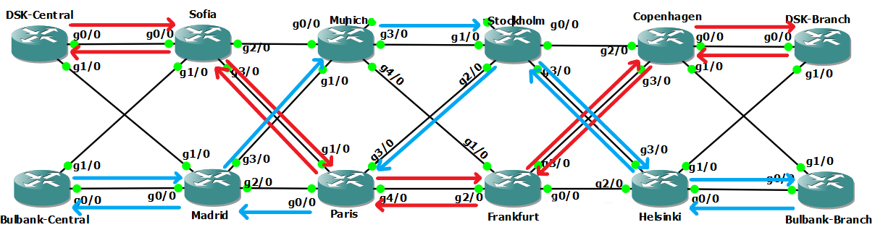На маршрутизаторите на доставчика на услуги е конфигуриран протокол за динамична маршрутизация – IS-IS, за да комуникират помежду си. Използват се командите “ping” и “traceroute”, за да се тества свързаността и да се провери откъде минава трафикът.

*Фиг.4.1. Пътища през които минава трафика посредством IS-IS и MPLS*

На Фиг.4.1. са показани пътищата през които преминава трафикът от централния офис на едната компания до клон офиса си. С червената линия е обозначен пътят, през който минава трафика между DSK-Central и DSK-Branch, както и в обратна посока. Със синята линия е обозначен пътят, през който минава трафика между Bulbank-Central и Bulbank-Branch, както и в обратна посока. Проследяването на пътя, през който минава трафика се извършва, чрез командата “traceroute”.

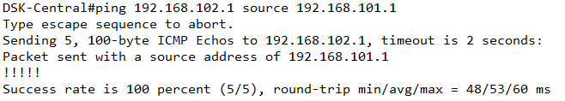 На Фиг.4.2 и Фиг.4.3 са представени резултатите от изпълнението на разширената версия на “ping” и “traceroute”, използвани за тестване на свързаността между Loopback интерфейсите на клиентските маршрутизатори DSK-Central (192.168.101.1/32) и DSK-Branch (192.168.102.1/32).

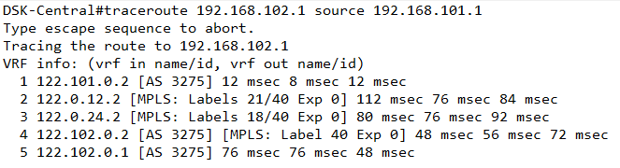*Фиг.4.2. Ping от DSK-Central към DSK-Branch*

*Фиг.4.3. Traceroute от DSK-Central към DSK-Branch*

От изхода на командата “traceroute” на Фиг.4.3 се вижда, че е успешно изграден етикетиран път (Label Switched Path) между клиентските маршрутизатори. Трафикът от маршрутизатор DSK-Central се изпраща към крайния маршрутизатор Sofia (122.101.0.2) като обикновен IP трафик. След това маршрутизатор Sofia задава два етикета, като първият етикет със стойност 40 се отнася за трафика насочен към Loopback адреса на клиентския маршрутизатор DSK-Central (192.168.101.1), а вторият етикет със стойност 21 се отнася за трафика насочен към адреса на маршрутизатор Madrid (122.0.12.2). След като се зададат етикетите, трафикът се изпраща към маршрутизатора Madrid. При този маршрутизатор етикета се сменя със стойност 18. Тогава трафикът се изпраща към маршрутизатор Helsinki (122.0.24.2). Най-горният етикет бива премахнат от маршрутизатор Helsinki и остава само етикетът със стойност 40. Трафикът след това се изпраща към маршрутизатор Copenhagen (122.102.0.2), който премахва последният етикет (със стойност 40). След което трафикът се изпраща като обикновен IP трафик към клиентския маршрутизатор DSK-Branch (122.102.0.1).

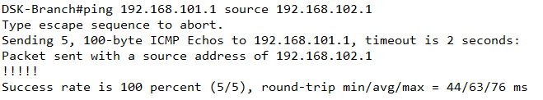На Фиг.4.4 и Фиг.4.5 са представени резултатите от изпълнението на разширената версия на “ping” и “traceroute”, използвани за тестване на свързаността между Loopback интерфейсите на клиентските маршрутизатори DSK-Branch (192.168.102.1/32) и DSK-Central (192.168.101.1/32).

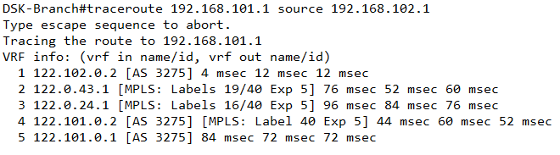*Фиг.4.4. Ping от DSK-Branch към DSK-Central*

*Фиг.4.5. Traceroute от DSK-Branch към DSK-Central*

От изхода на командата “traceroute” на Фиг.4.5 се вижда, че е успешно изграден етикетиран път (Label Switched Path) между клиентските маршрутизатори. Трафикът от маршрутизатор DSK-Branch се изпраща към крайния маршрутизатор Copenhagen (122.102.0.2) като обикновен IP трафик. След това маршрутизатор Sofia задава два етикета, като първият етикет със стойност 40 се отнася за трафика насочен към Loopback адреса на клиентския маршрутизатор DSK-Branch (192.168.102.1), а вторият етикет със стойност 19 се отнася за трафика насочен към адреса на маршрутизатор Frankfurt (122.0.43.1). След като се зададат етикетите, трафикът се изпраща към маршрутизатора Frankfurt. При този маршрутизатор етикета се сменя със стойност 16. Тогава трафикът се изпраща към маршрутизатор Madrid (122.0.24.1). Най-горният етикет бива премахнат от маршрутизатор Madrid и остава само етикетът със стойност 40. Трафикът след това се изпраща към маршрутизатор Sofia (122.101.0.2), който премахва последният етикет (със стойност 40). След което трафикът се изпраща като обикновен IP трафик към клиентския маршрутизатор DSK-Central (122.101.0.1).

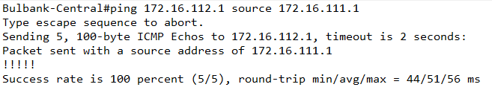На Фиг.4.6 и Фиг.4.7 са представени резултатите от изпълнението на разширената версия на “ping” и “traceroute”, използвани за тестване на свързаността между Loopback интерфейсите на клиентските маршрутизатори Bulbank-Central (172.16.111.1/32) и Bulbank-Branch (172.16.112.1/32).

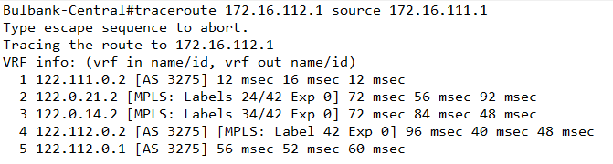*Фиг.4.6. Ping от Bulbank-Central към Bulbank-Branch*

*Фиг.4.7. Traceroute от Bulbank-Central към Bulbank-Branch*

От изхода на командата “traceroute” на Фиг.4.7 се вижда, че е успешно изграден етикетиран път (Label Switched Path) между клиентските маршрутизатори. Трафикът от маршрутизатор Bulbank-Central се изпраща към крайния маршрутизатор Madrid (122.111.0.2) като обикновен IP трафик. След това маршрутизатор Madrid задава два етикета, като първият етикет със стойност 42 се отнася за трафика насочен към Loopback адреса на клиентския маршрутизатор Bulbank-Central (172.16.111.1), а вторият етикет със стойност 24 се отнася за трафика насочен към адреса на маршрутизатор Sofia (122.0.21.2). След като се зададат етикетите, трафикът се изпраща към маршрутизатора Sofia. При този маршрутизатор етикета се сменя със стойност 34. Тогава трафикът се изпраща към маршрутизатор Frankfurt (122.0.14.2). Най-горният етикет бива премахнат от маршрутизатор Frankfurt и остава само етикетът със стойност 42. Трафикът след това се изпраща към маршрутизатор Helsinki (122.112.0.2), който премахва последният етикет (със стойност 42). След което трафикът се изпраща като обикновен IP трафик към клиентския маршрутизатор Bulbank-Branch (122.112.0.1).

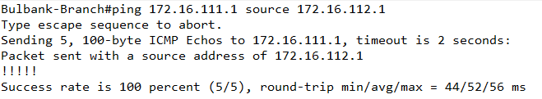На Фиг.4.8 и Фиг.4.9 са представени резулатите от изпълнението на разширената версия на “ping” и “traceroute”, използвани за тестване на свързаността между Loopback интерфейсите на клиентските маршрутизатори Bulbank-Branch (172.16.112.1/32) и Bulbank-Central (172.16.111.1/32).

*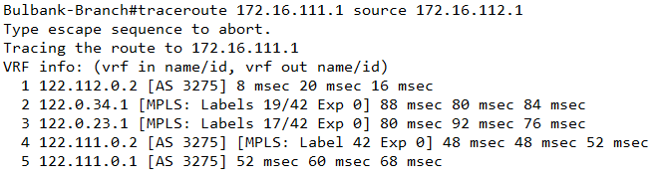Фиг.4.8. Ping от Bulbank-Branch към Bulbank-Central*

*Фиг.4.9. Traceroute от Bulbank-Branch към Bulbank-Central*

От изхода на командата “traceroute” на Фиг.4.9 се вижда, че е успешно изграден етикетиран път (Label Switched Path) между клиентските маршрутизатори. Трафикът от маршрутизатор Bulbank-Branch се изпраща към крайния маршрутизатор Helsinki (122.112.0.2) като обикновен IP трафик. След това маршрутизатор Helsinki задава два етикета, като първият етикет със стойност 42 се отнася за трафика насочен към Loopback адреса на клиентския маршрутизатор Bulbank-Branch (172.16.112.1), а вторият етикет със стойност 19 се отнася за трафика насочен към адреса на маршрутизатор Stockholm (122.0.34.1). След като се зададат етикетите, трафикът се изпраща към маршрутизатора Stockholm. При този маршрутизатор етикета се сменя със стойност 17. Тогава трафикът се изпраща към маршрутизатор Paris (122.0.23.1). Най-горният етикет бива премахнат от маршрутизатор Paris и остава само етикетът със стойност 42. Трафикът след това се изпраща към маршрутизатор Madrid (122.111.0.2), който премахва последният етикет (със стойност 42). След което трафикът се изпраща като обикновен IP трафик към клиентския маршрутизатор Bulbank-Central (122.111.0.1).

### 4.1.2. Анализ на мрежовия трафик с Wireshark

Wireshark е софтуер с отворен стандарт, чрез който се анализира мрежовия трафик преминаващ през даден логически или физически интерфейс. Чрез Wireshark се тества свързаността и функционалността на изградената MPLS VPN мрежова архитектура. Извършени са тестове за ping и traceroute между клиентските маршрутизатори в следните посоки:

* DSK-Central към DSK-Branch
* DSK-Branch към DSK-Central
* Bulbank-Central към Bulbank-Branch
* Bulbank-Branch към Bulbank-Central

Освен тестовете за свързаност са направени тестове за отдалечен достъп Telnet от клиентски маршрутизатор DSK-Central до DSK-Branch.

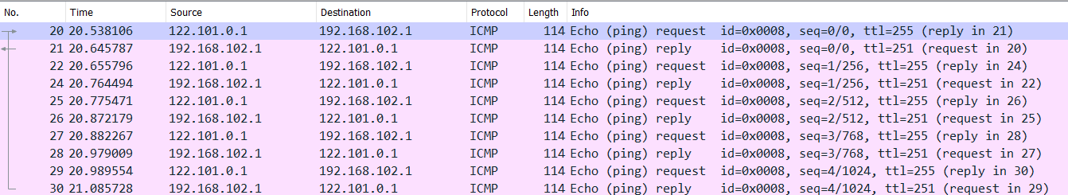На Фиг.4.10 и Фиг.4.11 са представени резултатите от мрежовия анализатор Wireshark, при тестването на свързаността, чрез командите ping и traceroute върху интерфейс GigabitEthernet0/0 на клиентски маршрутизатор DSK-Central.

*Фиг.4.10. Резултат от Wireshark след изпълнението на команда ping*

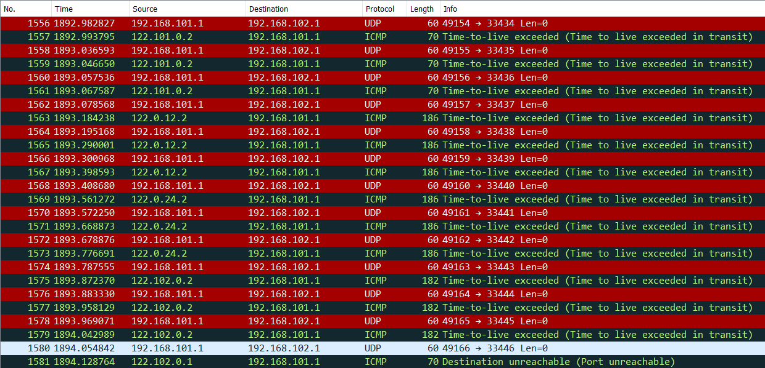*Фиг.4.11. Резултат от Wireshark след изпълнението на команда traceroute*

## 4.2. Тестване на функционалността на QoS

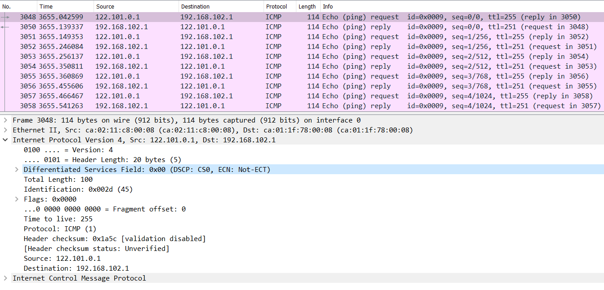На Фиг.4.12 е показано Type of Service (ToS) полето в заглавната част на IPv4 пакета, което е обозначено като “Differentiated Services Field”. В случая, понеже се тества свързаност, чрез ping команда без разширение за ToS функционалност, в ToS полето се записва стойност 0, която означава, че трафикът е маркиран като обикновен, с приоритет по подразбиране.

*Фиг.4.12. Стойност на Type of Service полето при тестване на свръзаност, чрез ping команда без разширение*

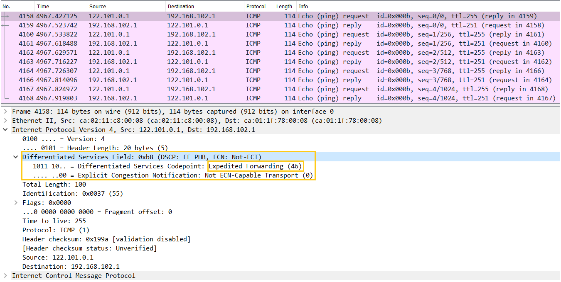На Фиг.4.13 е показано Type of Service (ToS) полето в заглавната част на IPv4 пакета. В случая, се тества свързаност, чрез ping команда с ToS разширението за EF (ToS стойност = 184). Expedited Forwarding (EF) приоритета е най-високият възможен приоритет и е с DSCP (DiffServ Code Point) стойност 46. Този трафик се определя като VoIP (Voice over Internet Protocol), понеже в листите за политики е конфигурирано Voice трафика да използва този тип приоритет. Такъв тип услуги изисква по-голям приоритет и по-голямо бързодействие. Показаната информация от мрежовия анализатор е резултат на командата “ping 192.168.102.1 tos 184”.

*Фиг.4.12. Стойност на Type of Service полето при тестване на свръзаност, чрез ping команда с ToS разширение за EF*

## 4.3. Тестване на функционалността на протокол за комутация на етикети MPLS

На всеки маршрутизатор участващ в мрежата на интернет доставчика се конфигурира протокол за комутация на етикети MPLS. Когато постъпи пакет в MPLS мрежата, му бива зададен етикет и бива препратен към следващият маршрутизатор участващ в MPLS процеса. След използването на командата ping за тестване на свързаността, в заглавната част на IP пакетите се добавя ново поле наречено MPLS заглавна част.

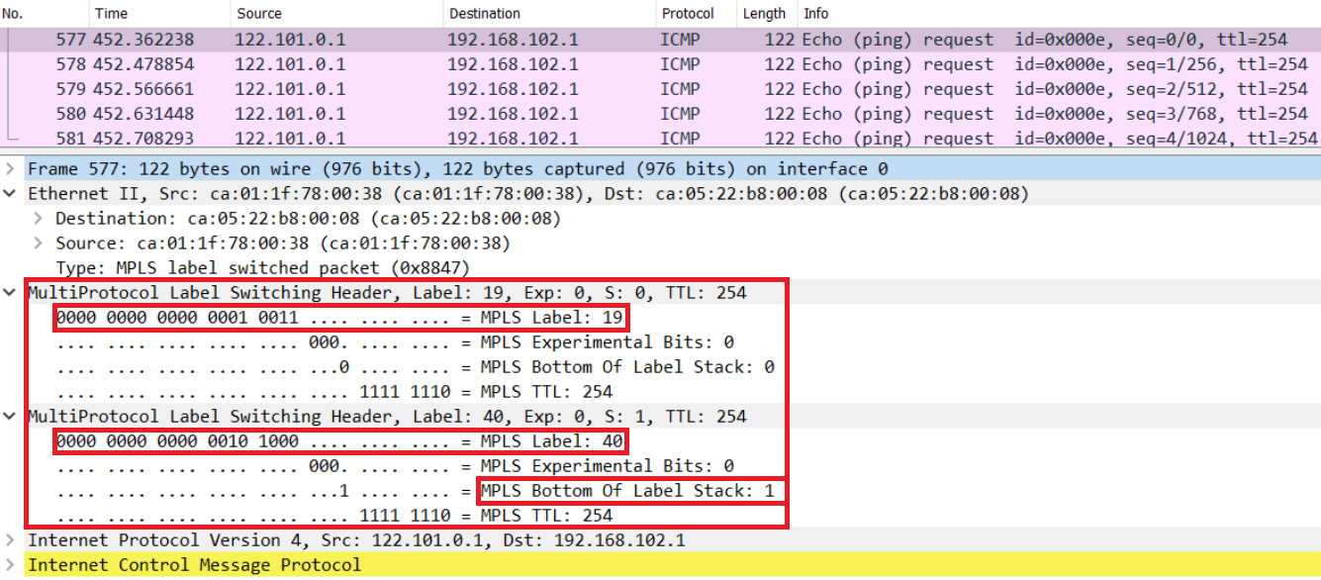На Фиг.4.13 е показано допълнителното поле в заглавната част на IP пакета, което притежава стойността на зададения етикет, експерименталните битове, които служат за ToS и атрибут, който показва дали зададения етикет е на най-долната позиция в етикетния стек. Показаната информация от мрежовия анализатор е резултат на командата “ping 192.168.102.1”.

*Фиг.4.13. MPLS заглавна част на IPv4 пакет изпратен при тестване на свързаността*

От Фиг.4.13 се вижда че първата MPLS заглавна част съдържа най-горния етикет от етикетния стек, със стойност 19. Този етикет е възложен върху трафика насочен към маршрутизатор Paris. Втората MPLS заглавна част съдържа най-долния етикет от етикетния стек, със стойност 40, защото атрибутът “MPLS Bottom Of Label Stack” е със стойност 1. Този етикет е възложен върху трафика насочен към клиентския маршрутизатор DSK-Central.

## 4.4. Тестване на функционалността на пренасяне на QoS трафик през MPLS

На Фиг.4.14 е показана MPLS заглавната част, при изпращане на IP пакет, който е предназначен за гласов трафик. В този случай, експерименталните битове в заглавната част на MPLS получават стойността 5. За двете заглавни части на MPLS експерименталните битове се задават според лист за политики. Понеже DSCP стойността е 46 (EF), в експерименталните битове се задава стойността 5. Показаната информация от мрежовия анализатор е резултат на командата “ping 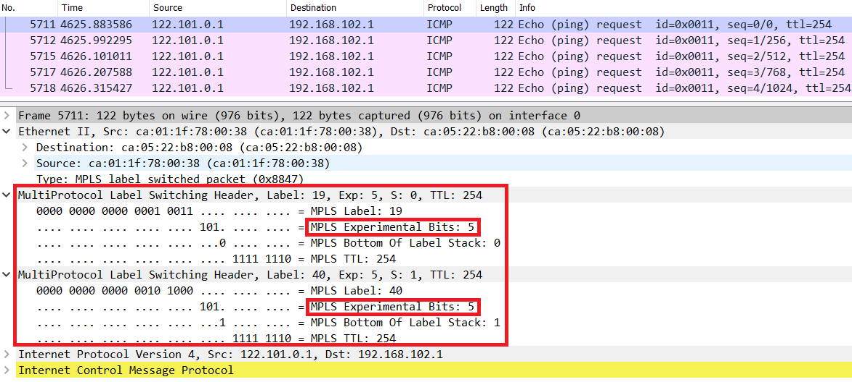192.168.102.1 tos 184”.

*Фиг.4.14. MPLS заглавна част на IPv4 пакет, предназначен за гласов трафик*

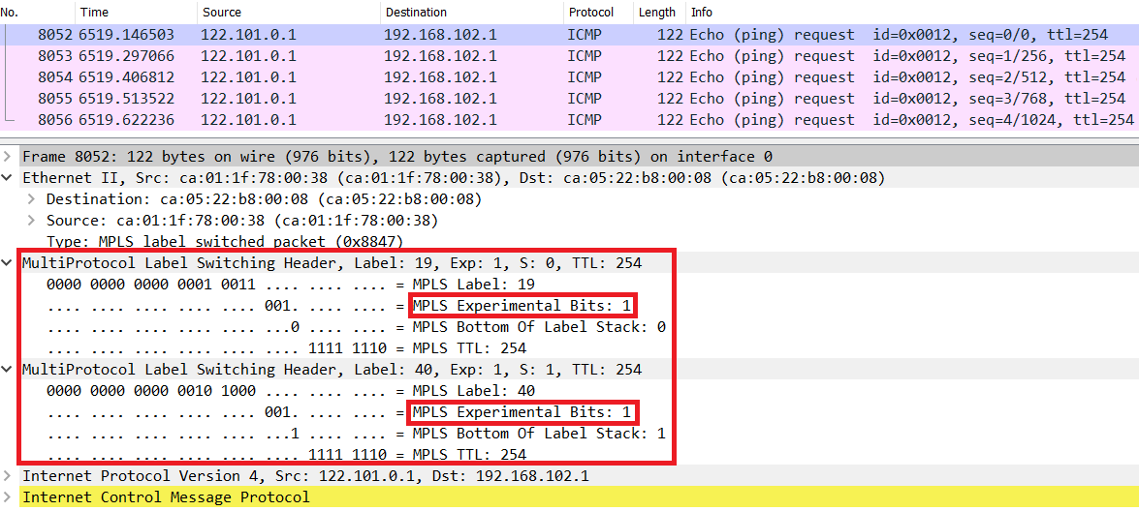На Фиг.4.15 е показана MPLS заглавната част, при изпращане на IP пакет, който е предназначен за трафик с данни. В този случай, експерименталните битове в заглавната част на MPLS получават стойността 1. Понеже DSCP стойността е 10 (EF), в експерименталните битове се задава стойността 1. Показаната информация от мрежовия анализатор е резултат на командата “ping 192.168.102.1 tos 40”.

*Фиг.4.15. MPLS заглавна част на IPv4 пакет, предназначен за гласов трафик*

Важно е да се отбележи, че ToS стойността се изчислява според DSCP стойността на пакета. Примерно, ако пакетът има DSCP стойност 46, то неговата ToS стойност ще бъде 184. ToS стойността се получава като DSCP стойността се умножи по 4. По същият начин, ако пакетът има DSCP стойност 10, неговата ToS стойност ще бъде 40. ToS стойностите се използват, когато се изпълнява разширената версия на командата ping.

Както се вижда на Фиг.4.14 и Фиг.4.15, политиките за качество на услугите функционират успешно и изпълняват своето предназначение. Когато се изпрати трафик от централен офис към клон офис на една компания, той бива маркиран от краен маршрутизатор от мрежата на интернет доставчик, като експерименталните битове са със различни стойности според това какъв трафик се пренася.

# Заключение

В настоящата дипломна работа е реализирано корпоративно решение, чрез което се осъществява свързаност между офис и клон офис за две различни компании. Реализацията е постигната, чрез имплементацията на MPLS виртуални частни мрежи и биват разгледани и употребявани едни от най-използваните протоколи и технологии за аналогични мрежови решения – BGP, IS-IS, LDP, VRF и допълнително са имплементирани политики за контрол на качеството на услугите (QoS). Логическата адресация е направена изцяло използвайки IPv4 адреси.

# Използвана литература

1. <http://www.steves-internet-guide.com/ipv4-basics/>
2. <https://protechgurus.com/how-does-isis-protocol-work-explained/>
3. <https://hacker1412.wordpress.com/2013/10/26/1-4-internet-addresses/>
4. <https://www.cisco.com/c/en/us/td/docs/ios-xml/ios/iproute_isis/configuration/15-mt/irs-15-mt-book/irs-ovrw-cf.html#GUID-64960B8C-24DB-4929-A7BD-7C308120A650>
5. <https://www.networkworld.com/article/2297171/network-security-mpls-explained.html>
6. <https://www.gatevidyalay.com/ipv4-ipv4-header-ipv4-header-format/>
7. <https://www.metaswitch.com/knowledge-center/reference/what-is-label-distribution-protocol-ldp>
8. <https://www.cisco.com/c/en/us/td/docs/ios/mpls/configuration/guide/12_2sr/mp_12_2sr_book/mp_ldp_overview.html#wp1354663>
9. <https://www.imperva.com/blog/bgp-routing-explained/>
10. <https://www.cloudflare.com/learning/security/glossary/what-is-bgp/>
11. <https://www.fir3net.com/Networking/Protocols/what-is-a-bgp-route-reflector.html>
12. <http://www.networkers-online.com/blog/2009/02/bgp-route-reflector-basics/>
13. <https://searchunifiedcommunications.techtarget.com/definition/QoS-Quality-of-Service>
14. [https://www.cisco.com/c/en/us/support/docs/ip/border-gateway-protocol-bgp/26634-bgp-toc.html#bgpselectpath](https://www.cisco.com/c/en/us/support/docs/ip/border-gateway-protocol-bgp/26634-bgp-toc.html%23bgpselectpath)
15. <https://www.plixer.com/blog/what-is-vrf-virtual-routing-and-forwarding/>
16. <https://tools.ietf.org/html/rfc4271>
17. <https://tools.ietf.org/html/rfc3031>
18. <https://tools.ietf.org/html/rfc3813>
19. <https://tools.ietf.org/html/rfc5036>
20. <https://tools.ietf.org/html/rfc2547>
21. <https://tools.ietf.org/html/rfc5777>
22. <https://www.certkiller.com/guide-explain-bgp-attributes-and-best-path-selection.htm>
23. <http://www.networkers-online.com/blog/2009/02/bgp-route-reflector-basics/>
24. <https://networklessons.com/bgp/bgp-route-reflector>
25. <http://www.iana.org/assignments/address-family-numbers/address-family-numbers.xhtml>
26. <https://networklessons.com/tag/mp-bgp/multiprotocol-bgp-mp-bgp-configuration>
27. <https://www.iana.org/assignments/safi-namespace/safi-namespace.xhtml>
28. <https://flylib.com/books/en/4.280.1.44/1/>
29. <https://www.cisco.com/c/en/us/td/docs/ios/qos/configuration/guide/12_2sr/qos_12_2sr_book.pdf>

# Съдържание

Използвани съкращения 3

Увод 5

ПЪРВА ГЛАВА. Технологии, протоколи и стандарти, използвани в MPLS VPN мрежовата топология 6

1.1. Интернет протокол версия 4 – IPv4 6

1.2. Статична и динамична маршрутизация 9

1.2.1. Статична маршрутизация 9

1.2.2. Динамична маршрутизация 10

1.2.3. Външни и вътрешни маршрутизиращи протоколи 10

1.2.4. Link-State маршрутизиращи протоколи 10

1.2.5. Distance-Vector маршрутизиращи протоколи 11

1.2.6. Path-Vector маршрутизиращи протоколи 11

1.2.7. Border Gateway Protocol 12

1.2.7.1. BGP session establishment 15

1.2.7.2. BGP Path Attributes 18

1.2.7.3. Route Reflection 20

1.2.7.4. Multiprotocol BGP 21

1.2.8. Intermediate System to Intermediate System (IS-IS) 23

1.3. Multiprotocol Label Switching (MPLS) 28

1.3.1. Labels 28

1.3.2. Label Switching Router 29

1.3.3. Label Switched Path (LSP) 32

1.3.4. Label Distribution Protocol (LDP) 33

1.4. Virtual Private Network (VPN) 39

1.5. Virtual Routing and Forwarding (VRF) 42

1.6. Quality of Service (QoS) 43

ВТОРА ГЛАВА. Проектиране на физическата реализация на MPLS VPN мрежова архитектура 47

2.1. Основни изисквания към мрежовата топология 47

2.1.1. Изграждане на MPLSVPN архитектура за две различни компании 47

2.1.2. Използване на протокол LDP за дистрибуция на етикети 47

2.1.3. Употреба на IS-IS протокол в MPLS мрежата 47

2.1.4. Използване на BGP и MP-BGP за реализация на динамична маршрутизация 48

2.1.5. Използване на Route Reflector в MPLS мрежата 48

2.1.6. Осигуряване на резервираност на всеки от клиентите на ниво доставчик на услугата 49

2.1.7. Внедряване на политика за качество на услугата - Quality of Service 49

2.1.8. Симулация на мрежовото решение на GNS3 49

2.2. Описание на мрежовата топология 50

2.3. Адресация на мрежовата топология 52

ТРЕТА ГЛАВА. Конфигуриране и симулация на MPLS VPN мрежовата архитектура на GNS3 56

3.1. Основна конфигурация на мрежовите устройства 56

3.2. Конфигурация на IS-IS протокол за динамична маршрутизация 57

3.3. Конфигурация на протокол за динамична маршрутизация BGP 63

3.3.1. Конфигурация на eBGP 63

3.3.2. Конфигурация на iBGP 65

3.3.3. Конфигурация на Route Reflection и MP-BGP 66

3.4. Конфигурация на протокол за комутация на етикети MPLS 68

3.5. Конфигурация на виртуални маршрутизиращи таблици (VRF) 73

3.6. Конфигурация на контрол на качество на услугите (QoS) 74

ЧЕТВЪРТА ГЛАВА. Тестване на работоспособността на MPLS VPN мрежовата архитектура 78

4.1. Тестване на свързаността между отдалечено свръзаните компании 78

4.1.1. Тестване на свързаността чрез ping и traceroute 78

4.1.2. Анализ на мрежовия трафик с Wireshark 83

4.2. Тестване на функционалността на QoS 84

4.3. Тестване на функционалността на протокол за комутация на етикети MPLS 85

4.4. Тестване на функционалността на пренасяне на QoS трафик през MPLS 86

Заключение 89

Използвана литература 90

Съдържание 92